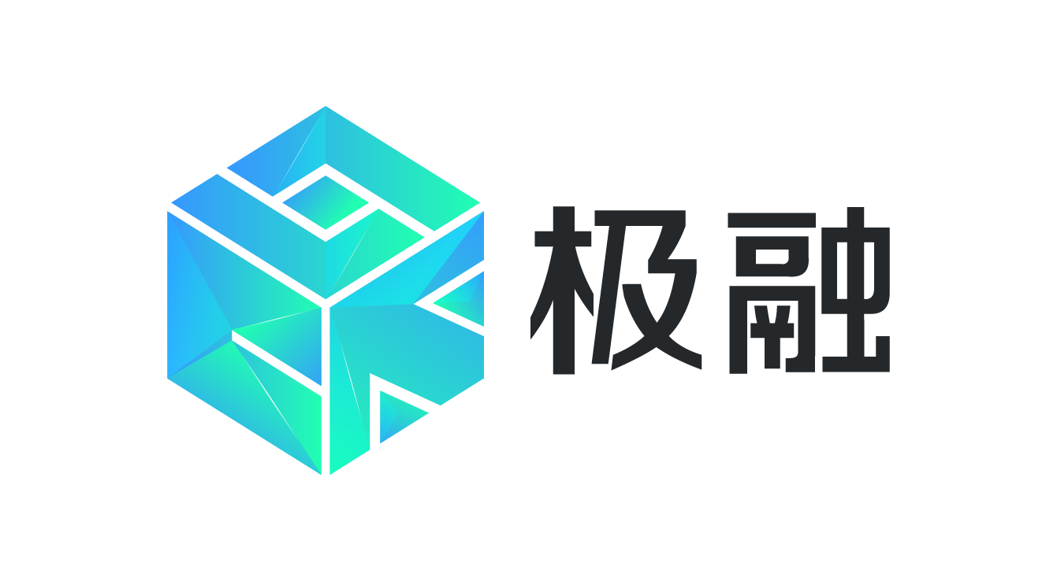

**极融信贷云服务平台**

**用户操作手册**

目 录

一、权限管理平台 1

（一） 功能描述 2

（二） 角色管理 3

1． 新增角色 4

2． 编辑角色 5

3． 停用角色 6

4． 启用角色 7

（三） 用户管理 8

1． 新增用户 9

2． 编辑用户 10

3． 停用用户 11

4． 启用用户 12

5． 重置密码 13

（四） 部门管理 14

1． 创建子部门 15

2． 查看部门详情 16

3． 删除部门 17

（五） 操作日志 18

1． 查询日志 19

二、 信贷管理平台 20

（一） 功能描述 21

（二） 实时大盘 22

（三） 进件管理 23

1． 进件审批 24

2． 进件管理 25

3. 指派历史 26

（四） 贷款管理 27

1． 放款管理 28

2． 已还款管理 29

3． 待还款管理 30

（五） 贷后管理.................................................................................................................31

1. 逾期管理 32

2. 逾期部分还款 33

（六） 运营管理 34

1. 客户订单查询 35

（七） 客户管理 36

1． 查询客户 37

2． 查询客户详情 38

（八） 合作方管理 39

1． 资金方管理 40

2． 资产方管理 41

（九） 账户与交易管理 42

1． 账户查询 43

2． 交易明细查询 44

3． 交易查询 45

4． 节假日管理 46

（十） 配置 47

1． 合同管理 48

2． 产品管理 49

3． 资产分级管理 50

4． 信用等级管理 51

5． 进件材料类型管理 52

6． 审批标签管理 53

7． 系统配置 54

8． 软电话配置 55

（十一）监控 56

1． 跑批查询 57

三、 通知管理系统 58

（一） 功能描述 59

（二） 短信账户 60

1． 添加短信账号 61

2． 编辑短信账号 62

3． 查看账号详情 63

4． 禁用短信账号 64

（三） 模板配置 65

1． 新建模板 66

2． 修改模板 67

3． 查看模板详情 68

4． 禁用短信模板 69

（四） 发送记录 70

1． 查看短信发送详情 71

四、 风控管理平台 72

（一） 功能描述 73

（二） 产品管理 74

1． 产品列表 75

2． 新增产品 76

3． 查看产品详情 77

4． 修改产品 78

5． 导出 79

（三） 数据管理 80

1． 名单管理 81

五、 催收管理 82

（一） 功能描述 83

（二） 我的催收 84

（三） 逾期派单 85

1． 派单 86

2． 详情 87

3． 上传、下载 88

（四） 催收回款 89

（五） 催收档案 90

1． 催收档案列表 91

2． 催收档案详情 92

# 一、权限管理平台

## 功能描述

权限管理平台是管理员用来维护角色，新增用户、管理用户，管理用户权限的平台系统。系统对应的模块：

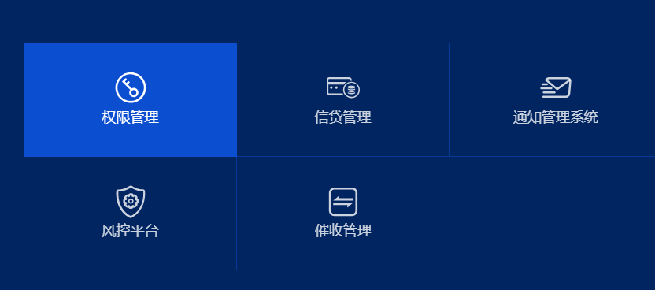

## 角色管理

进入权限管理平台下的角色管理菜单，角色管理分为“系统角色”和“自建角色”，“系统角色”只能新增以及查看，不能进行修改。

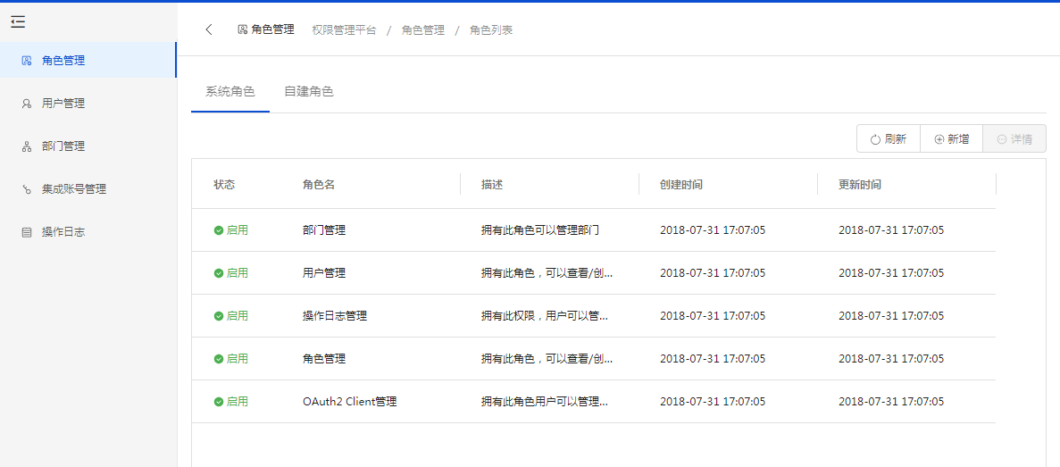

### 1.新增角色

在角色管理页面点击“自建角色”标签，进入自建角色页面，点击新增按钮，如下图：

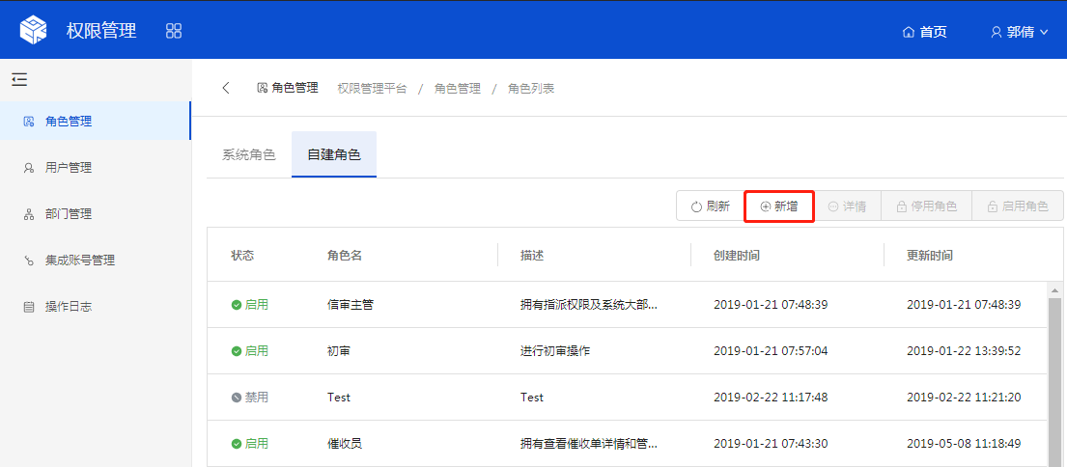

进入新增角色页面，输入“角色名”、“描述”，勾选需要赋予角色的权限，点击【确定】按钮，即可完成新角色的创建。 如下图：

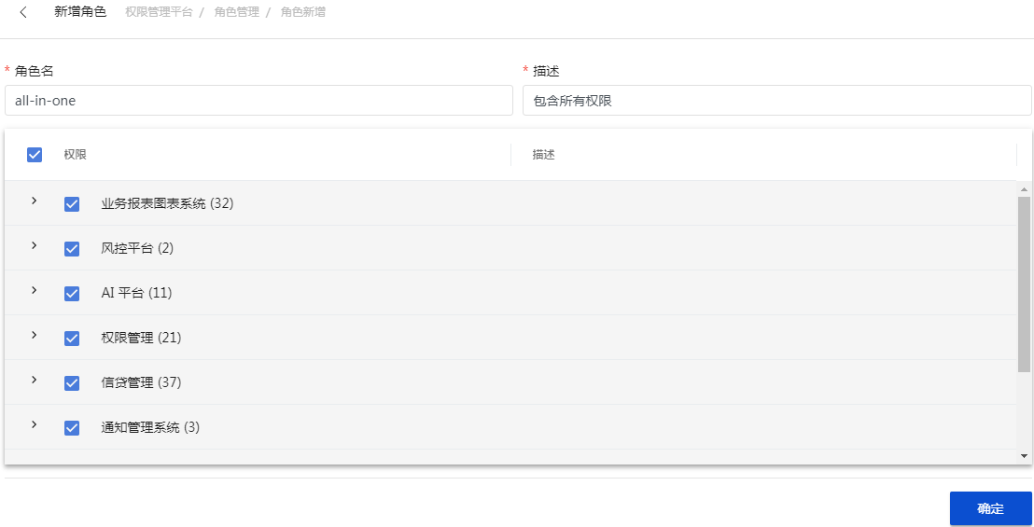

新创建的角色可以自建角色列表中查看。

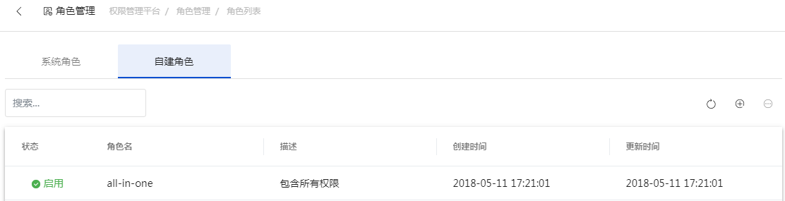

### 2.编辑角色

进入自建角色页面(系统角色不能编辑)，在列表中选中需要编辑的角色点击【详情】按钮，进入角色详情页面，点击详情按钮，如下图：

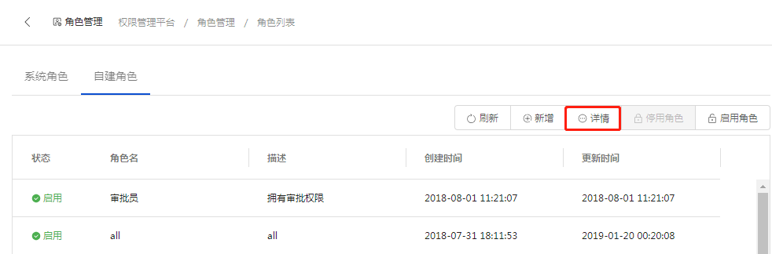

在角色详情页面，点击【编辑】按钮，进入角色编辑页面。

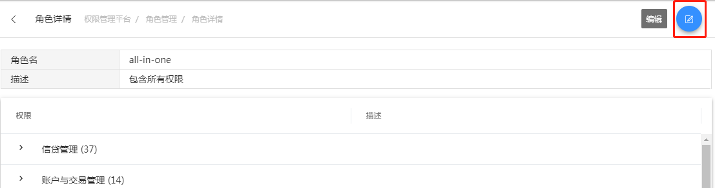

在角色编辑页面可对角色的描述进行编辑，对角色权限重新进行勾选或取消，编辑修改完成，点击页面左下角的【确定】完成对该角色的编辑。

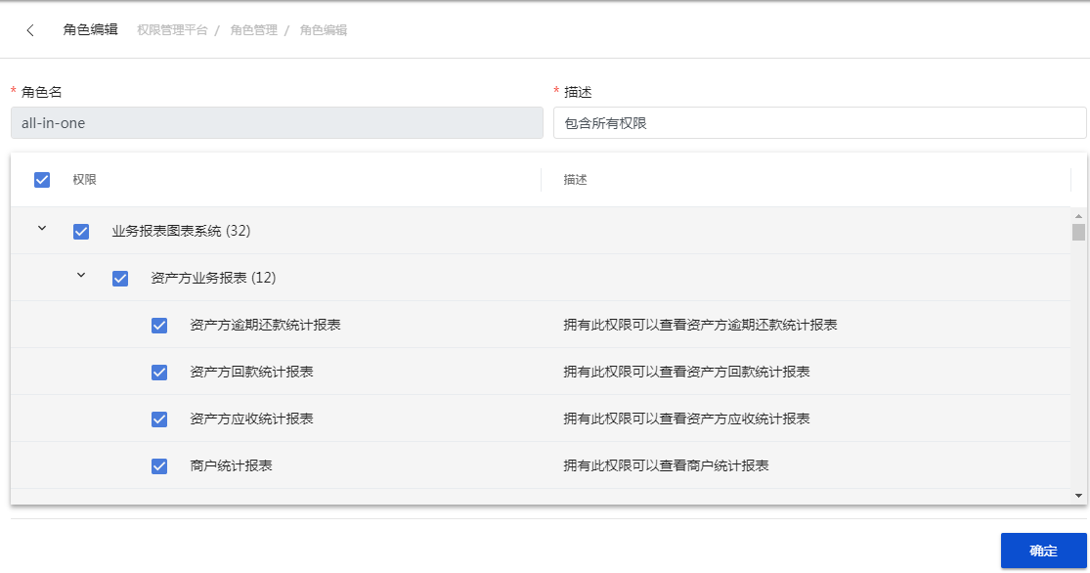

### 3.停用角色

进入自建角色页面(系统角色不能停用)，在列表中选中需要停用的角色，点击【停用角色】按钮，系统提示确认，点击【确定】即可停用角色。（角色停用后，被赋予该角色的用户将失去该角色内包含的操作权限。）

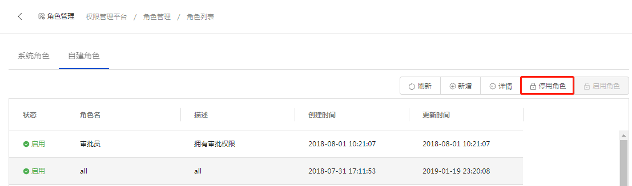

被停用的角色在列表中显示的状态是“禁用”。



### 4.启用角色

在自建角色列表中，选中被禁用，需要被启用的角色，点击【启用角色】，该角色被置为启用状态。（角色启用后，被赋予该角色的用户将获得该角色内包含的操作权限。）

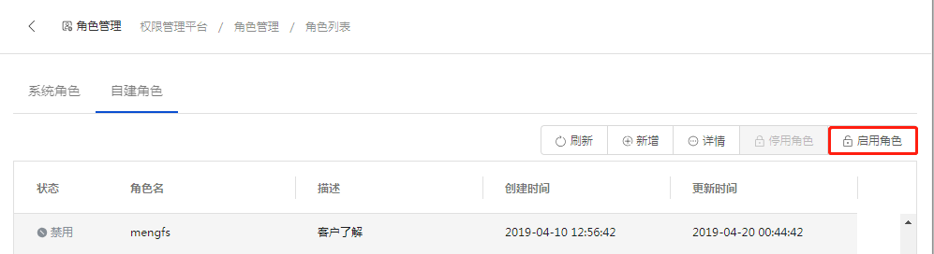

## 用户管理

进入菜单权限管理平台/用户管理，用户管理分为“系统用户”、“自建用户”、“导入用户”，“系统用户”只能查看和新增，不能修改。

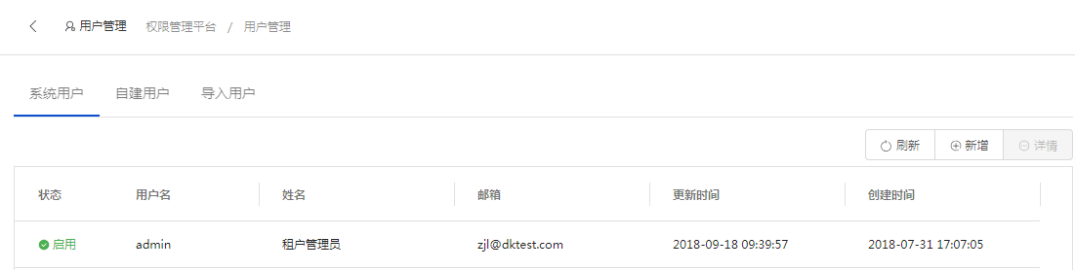

### 1.新增用户

在用户管理页面点击“自建用户”标签，进入自建用户页面，点击新增按钮，如下图：

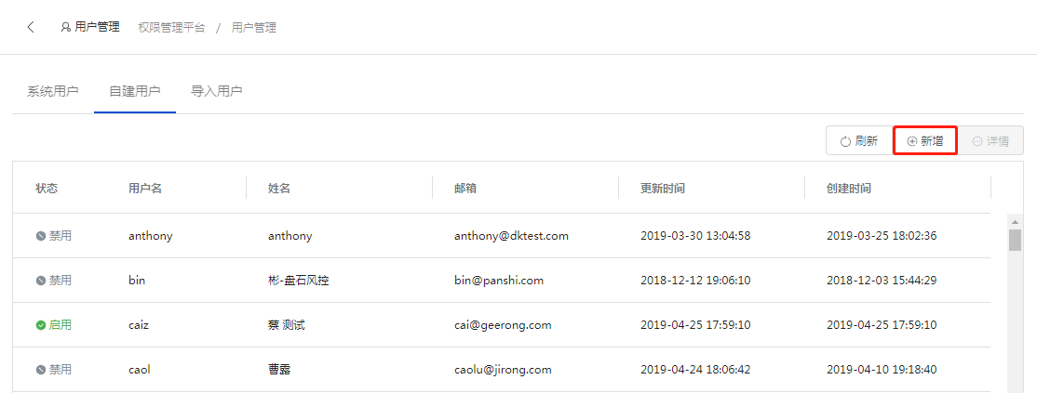

进入新增用户页面，输入“用户名”、“姓名”、“电话”、“邮箱”，勾选需要赋予用户的角色，点击【确定】按钮，即可完成新用户的创建。如下图：

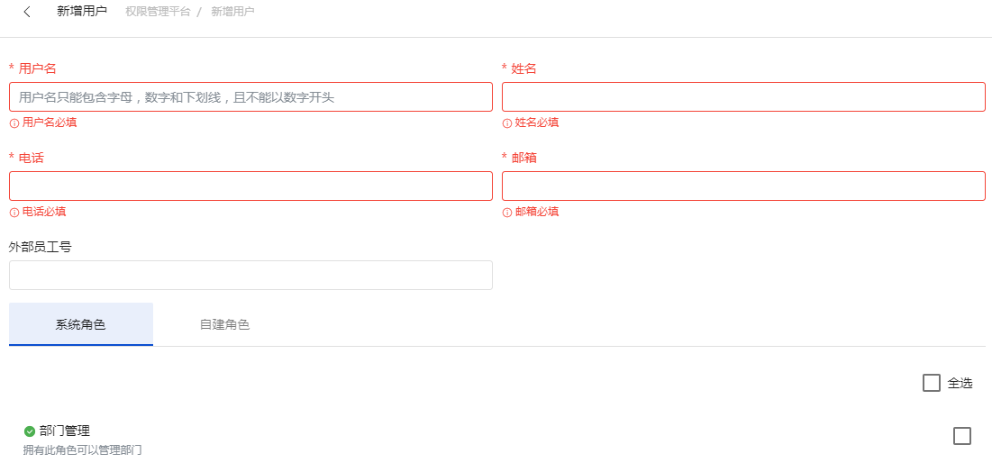

### 2.编辑用户

进入自建用户页面(系统用户不能编辑)，在列表中选中需要编辑的用户点击【详情】按钮，进入用户详情页面。

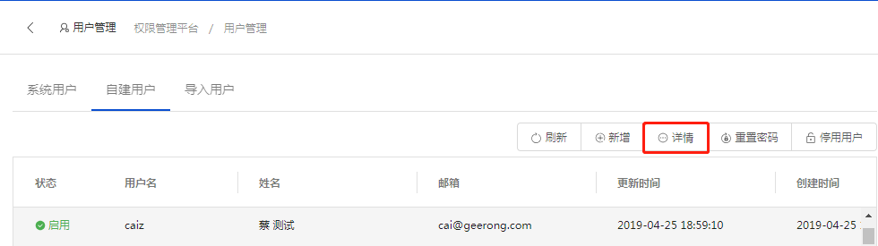

在用户详情页面，点击【编辑基本信息】，可对用户姓名、电话、邮箱等基本信息进行修改。点击【编辑角色信息】，可更改赋予用户的角色。如下图：

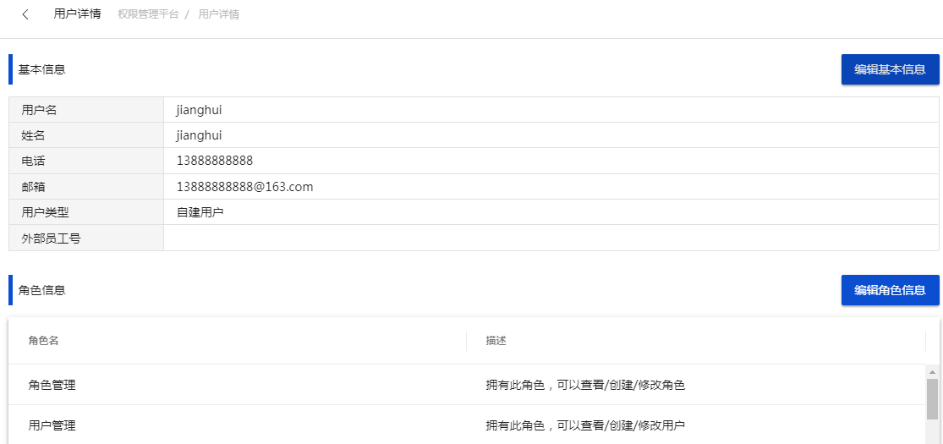

### 3.停用用户

在自建用户页面(系统用户不能停用)，选中需要停用的用户，点击【停用用户】，该用户将被停用，在用户列表中的状态为“禁用”（被停用的用户将无法登录系统）。

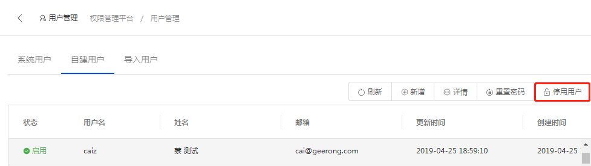

### 4.启用用户

在自建用户页面，选中状态为“禁用”，需要被启用的用户，点击【启用用户】按钮。

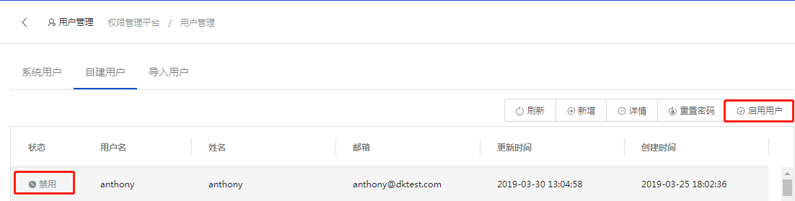

### 5.重置密码

在自建用户页面，选中需要重置密码的用户，点击【重置密码】，密码重置为初始密码。（初始密码：password）如下图：

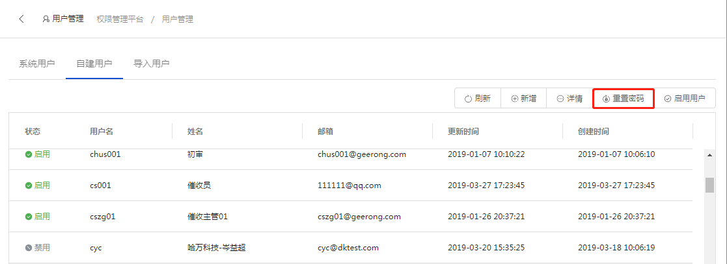

## 部门管理

主要是针对催收部门创建的，不同阶段的催收任务可设置多个催收部门。

### 创建子部门

进入权限管理/部门管理页面，点击【创建子部门】按钮，如下图：

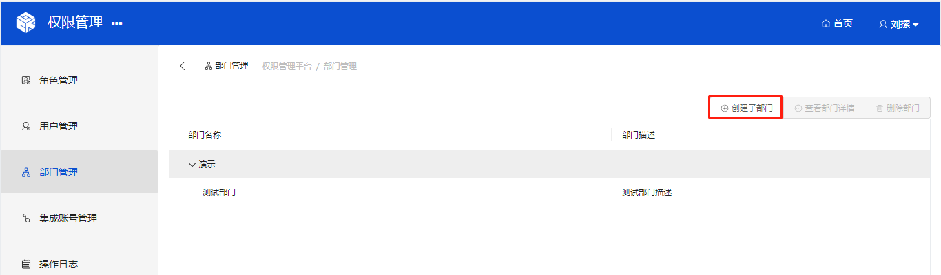

进入创建子部门页面，输入部门名称、描述、外部机构号，选择部门主管，点击【确定】按钮，即可完成子部门的创建。如下图：

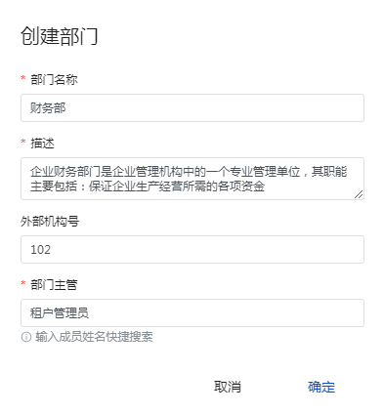

### 2.查看部门详情

选定某个部门，点击【查看部门详情】按钮，即可查看部门详情信息。

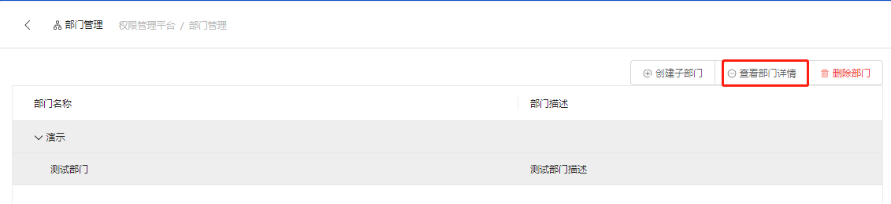

部门详情展示如下：

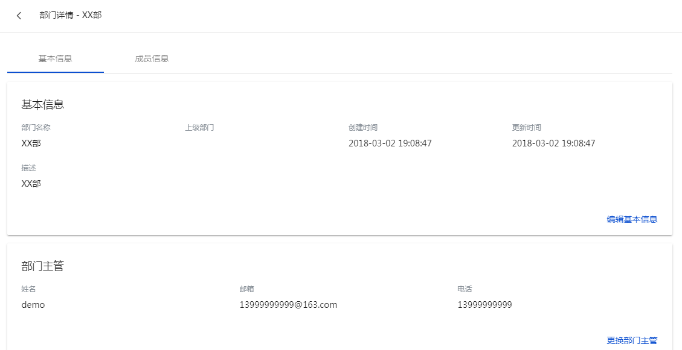

该界面既可以编辑基本信息，也可以调整部门主管，还可以进行增加、删除部门成员：

**（1）添加部门成员**

进入成员信息页面，点击【编辑部门成员】按钮

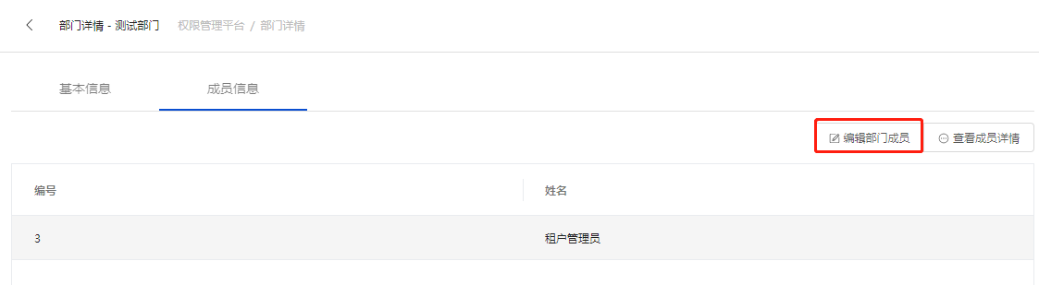在相应的部门成员复选框中选中需要新增的成员，点击【确定】按钮即可添加部门成员。

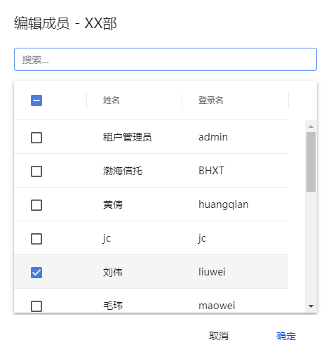

#### **（2）删除部门成员**

点击【编辑部门成员】按钮



将相应的部门成员复选框勾选给去掉，点击【确定】按钮即可删除部门成员。

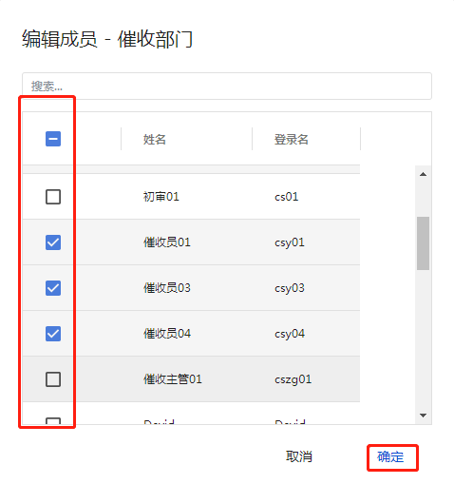

#### **（3）查看部门成员详细信息**

选择某部门成员，点击右上角【查看成员详情】

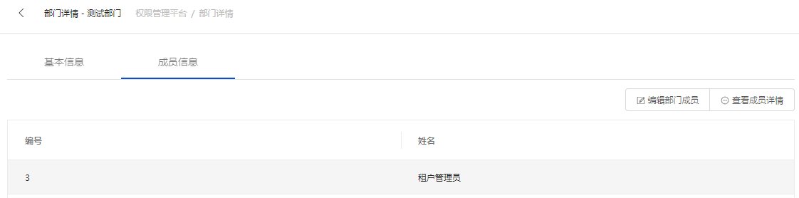

即可查看该成员的详情：

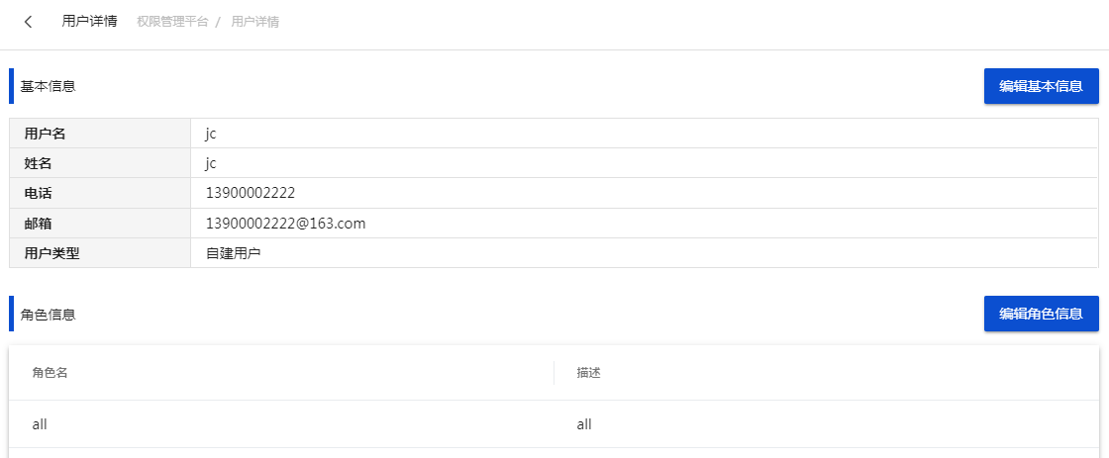

### 3.删除部门

选定某部门, 点击【删除部门】按钮。

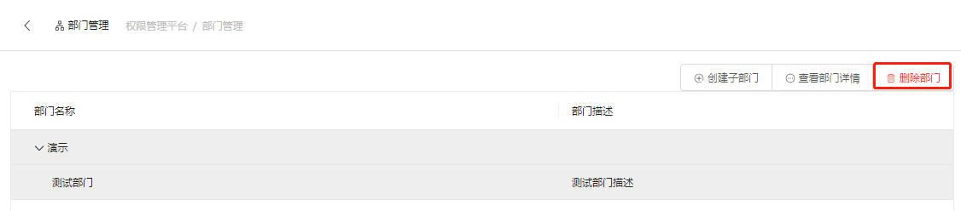

会弹出相应的对话框

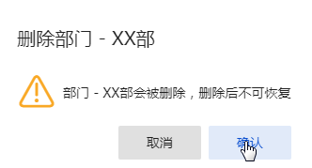

点击【确定】按钮，即可删除该部门。

## 操作日志

### 1.查询日志

进入菜单权限管理平台/操作日志，填写用户名和操作时间，点击【查询】按钮。

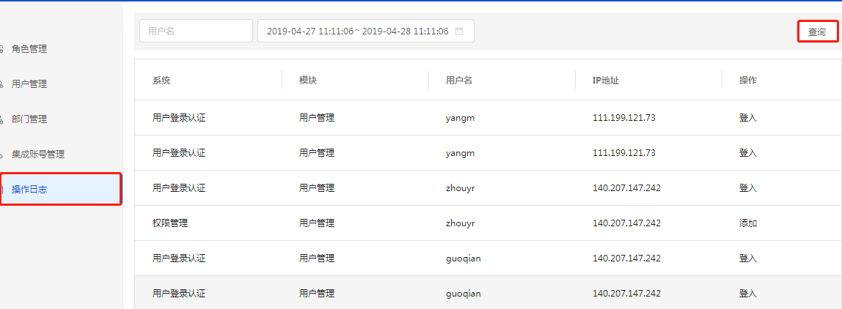

# 二、信贷管理平台

## （一）功能描述

信贷管理平台功能模块包含实时大盘、进件管理、贷款管理、贷后管理、运营管理、客户管理、合作方管理、账户与交易管理、配置、监控。

系统对应的模块：

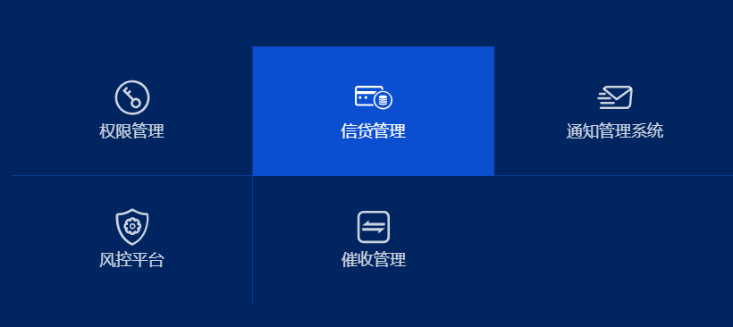**（二）实时大盘**

实时大盘展示的是当前租户的实时运行情况，包括客户总量、进件数，放款成功数、结清笔数，待催收总笔数等数据(下图的数据是一天更新一次)

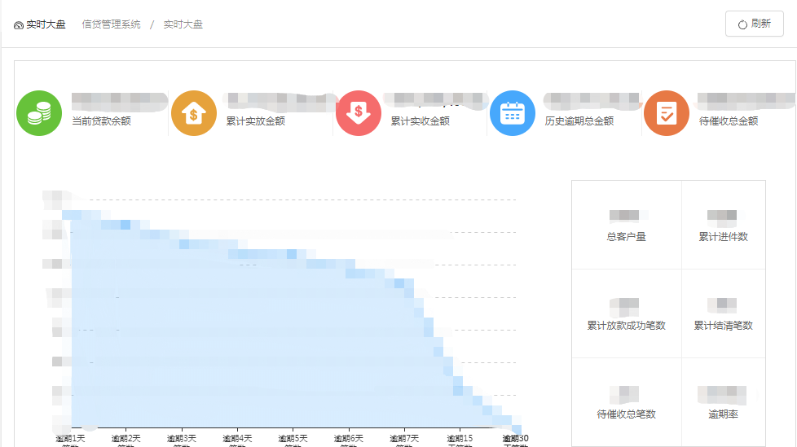

可以查看下载量、手机号注册量、进件笔数、复贷笔数、拒件笔数等信息（该数据跟报表系统数据更新次数一致）。如下图

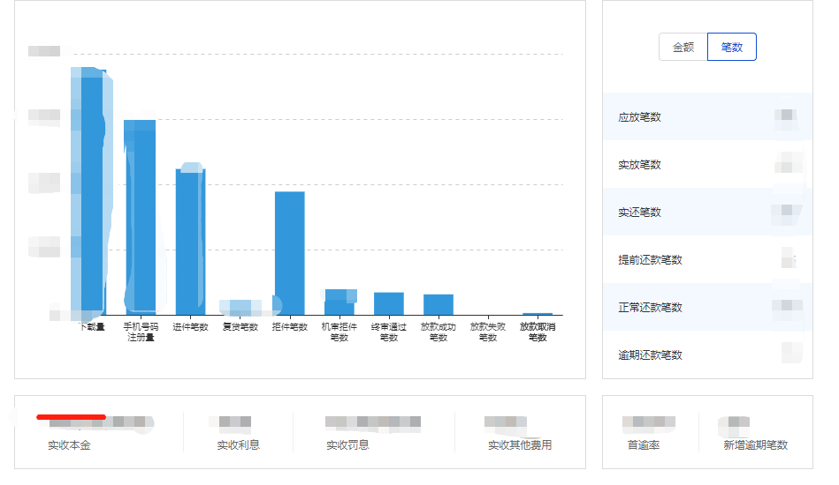

## （三）进件管理

进件管理包括进件审批、进件管理、指派历史等几部分。

### 1.进件审批

进件审批是对进件进行信贷审批的模块，是在贷前对进件信息进行人工干预，人工信审。

**（1）放款审批**

进入极融信贷管理系统/进件管理/进件审批界面，点击待领取按钮，如下图：

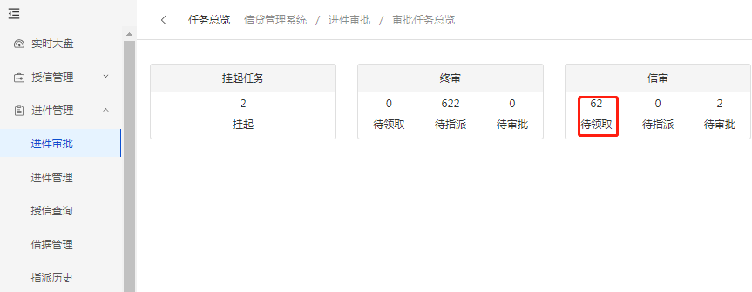

在待认领任务列表，勾选需要认领的订单（可批量认领），点击<认领>按钮，如下图：

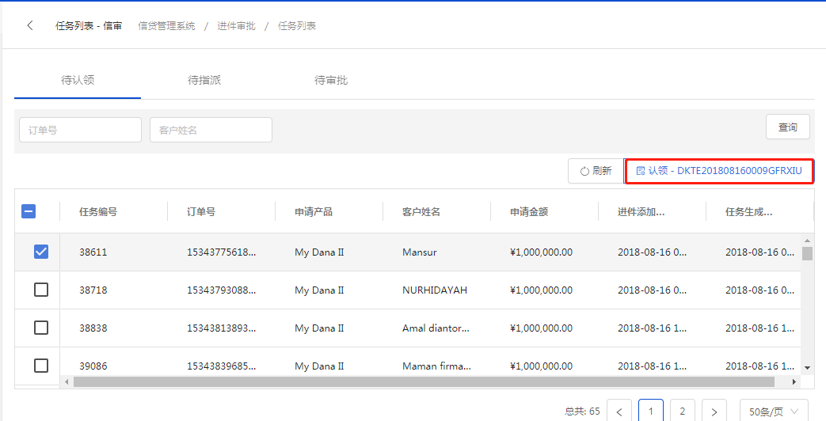

认领后，状态变为已认领，该订单在待审批任务列表中。在待审批任务列表界面，点击审批按钮。（注：工作流设置的任务模式为自动分配，则不需要进行手动认领步骤，直接进入待审批页面）如下图：

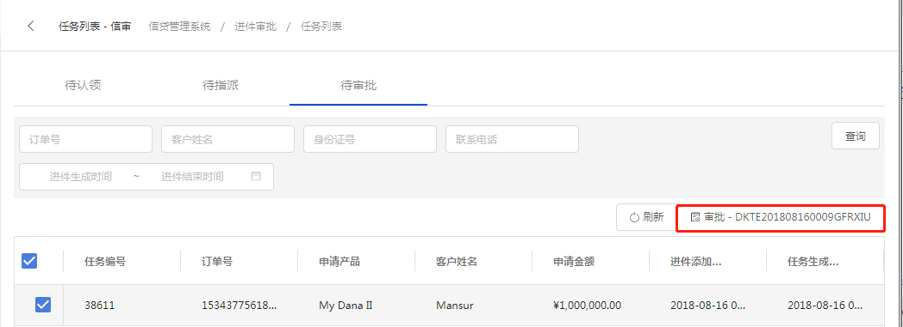

进入审批界面，点击挂起按钮，即可将该订单挂起。如下图：

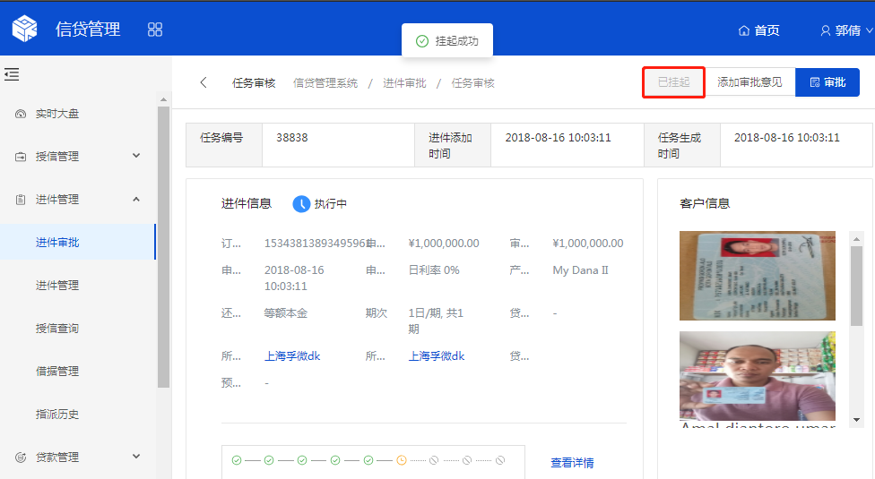

在审批页面，页面展示客户进件的基本信息，点击审批按钮，审批人员填写审批意见（可以选择审批意见也可以手动填写），选择【通过】、【拒绝】或者【取消】进行审核，点击确定按钮，即可完成订单的审批工作。如下图：

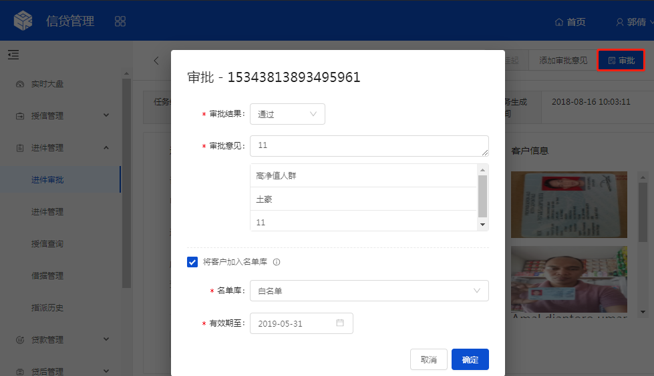

（注：审批人员可以在此界面勾选将客户加入名单，手动将该客户拉入黑名单库）

### 2.进件管理

#### **（1）查询进件**

进入信贷管理--进件管理--进件列表页面，通过进件时间、身份证号、订单号等查询条件可以查询进件的情况。如下图：

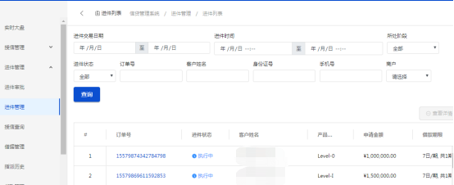

#### （2）查询进件详情

在进件列表页面，选中某个进件，点击【查看详情】按钮，进入进件详情页面，详情页面显示的是进件基本信息和工作流的执行情况，中间部分为申请人信息，下方是风控决策信息、历史贷款记录、银行账户信息、审批历史记录。如下图：

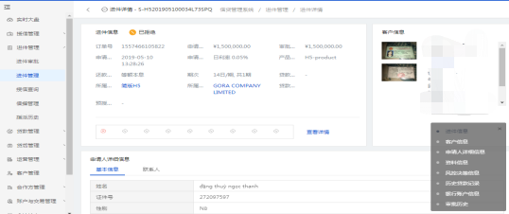

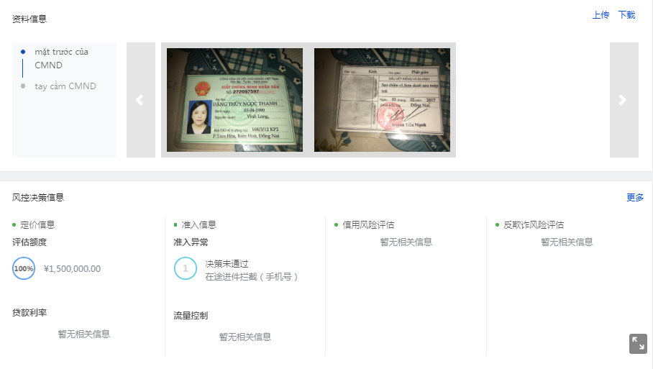

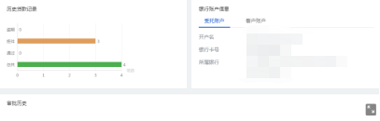

### 3.指派历史

进入/信贷管理/进件管理/指派历史界面，填写订单号或者审批人工号等查询条件，点击查询按钮，如下图：

### 

选中需要被指派的订单，点击重新指派按钮，选择新的指派人，点击确定按钮，即可将该订单指派到另一个名下。（注：指派历史只有信审主管有此权限）如下图：

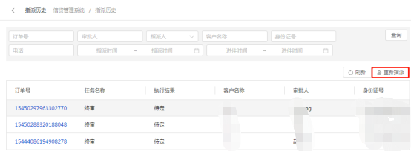

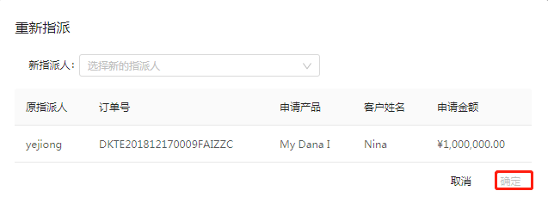

## （四）贷款管理

贷款管理包括放款管理、已还款管理、待还款管理三部分。

### 放款管理

#### （1）放款列表

进入信贷管理--贷款管理--放款管理界面，可以通过放款状态、客户姓名、用户身份证号及订单号等查询条件进行针对性查询。针对已查出的记录，如下图所示：

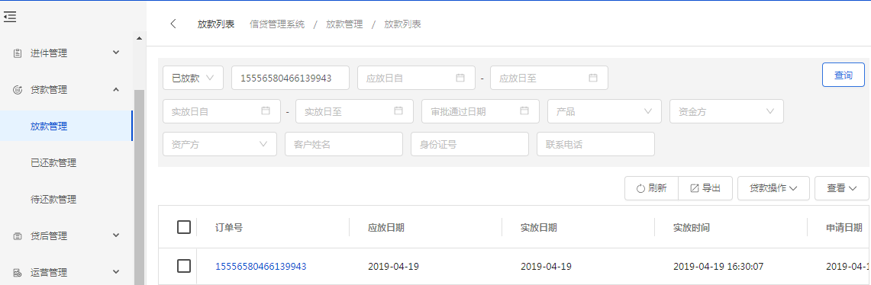

#### （2）导出

通过放款状态、放款时间等条件查询，点击导出按钮，可将当前页面列表中的记录数据导出到csv文件中，如下图：

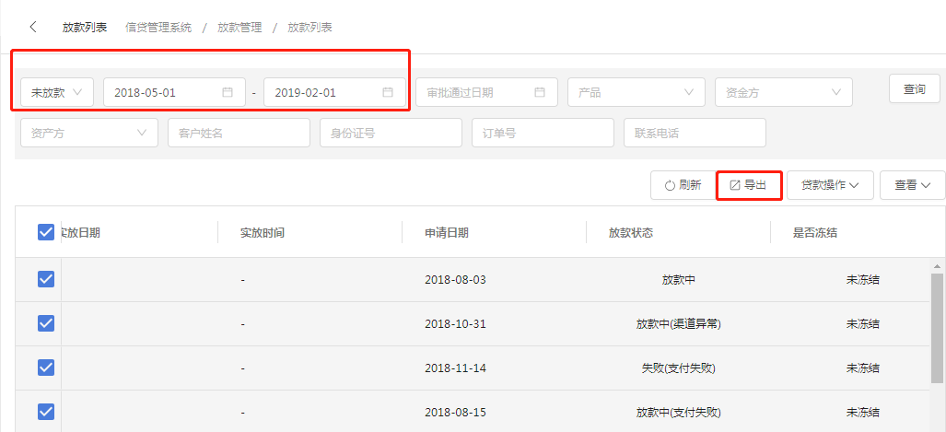

#### （3）贷款操作

在该订单属于未放款的状态下，可以对该订单进行如下操作（冻结贷款、取消贷款、重新放款、变更放款状态）

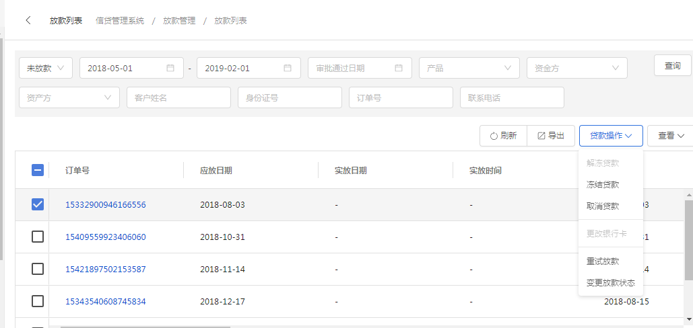

点击取消贷款按钮，如下图

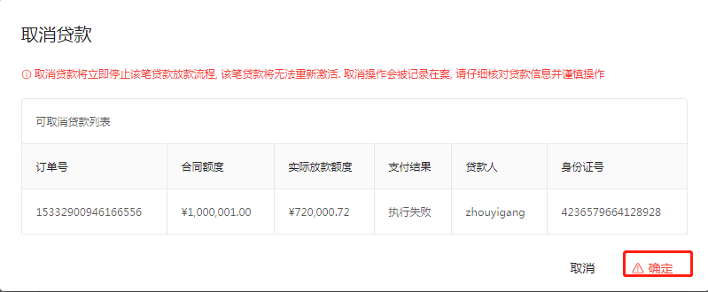

点击重新放款按钮，如下图

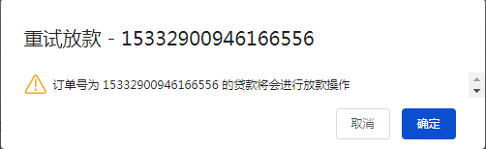

点击变更放款状态按钮，如下图：

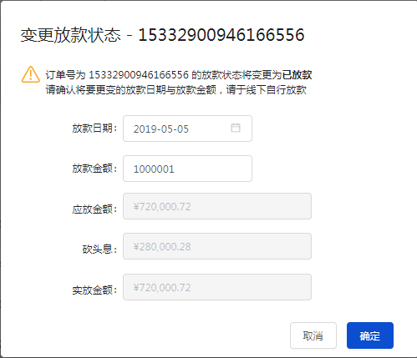

（注：客户通过线下放款通过此功能可在系统变更该订单的放款状态）

#### （4）查看还款计划

在放款列表中选中某一条记录，点击右上角的【查看还款计划】按钮。

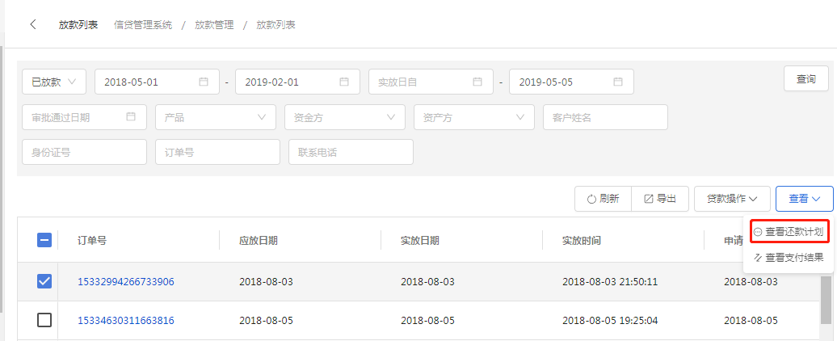

即可展现该笔放款的还款计划，如下图：

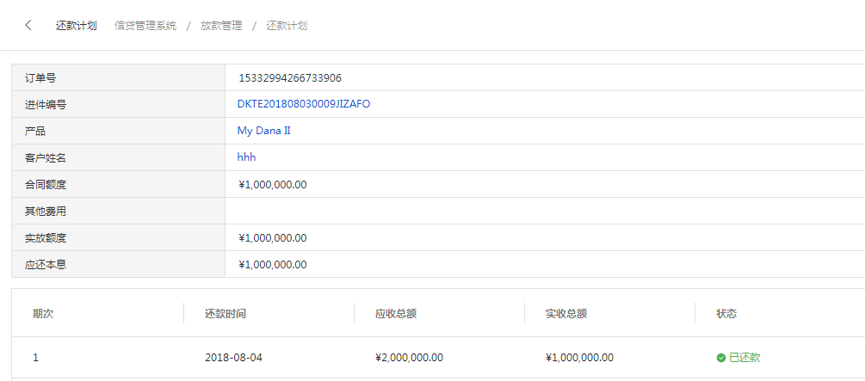

#### （5）查看支付结果

在放款列表中选中某一条已放款记录，点击右上角的【查看支付结果】按钮。

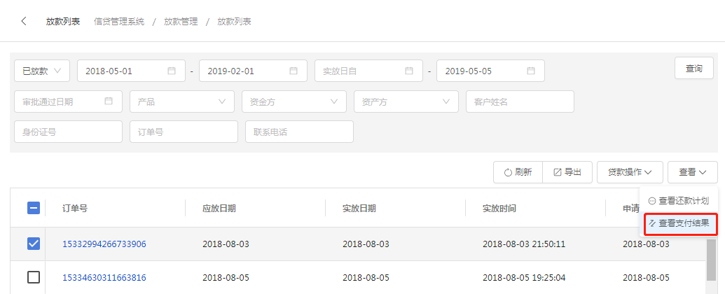

即可查看该笔放款的支付结果，如下图所示：

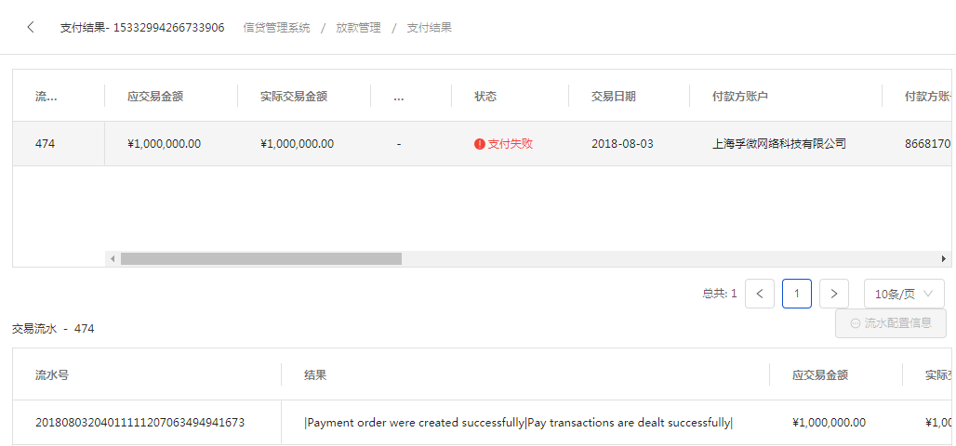

### 2.已还款管理

#### （1）已还款列表

进入信贷管理--贷款管理--已还款管理--已还款列表界面，可根据需要设置应还时间段、身份证号、订单号等条件进行过滤查询。如下图：

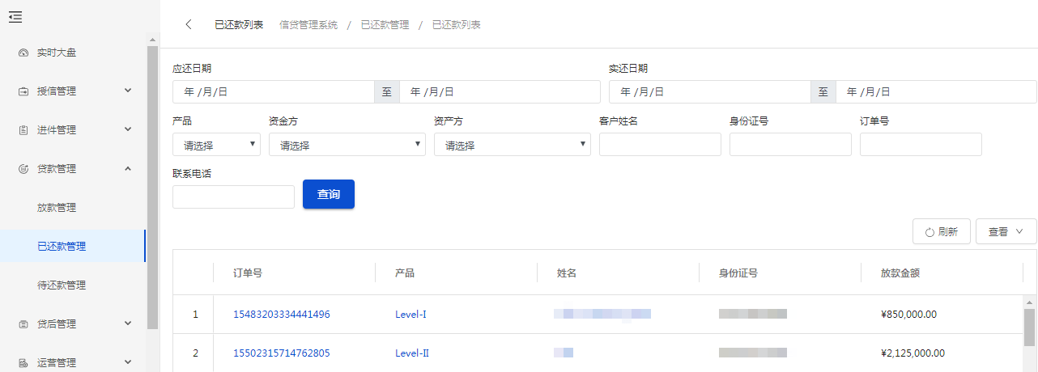

#### （2）查看还款详情

选中某一条已还款记录，点击【查看还款详情】按钮

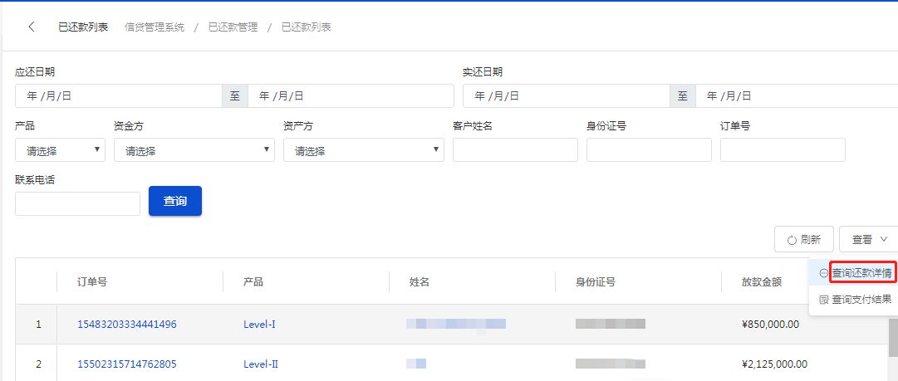

即可展示该条还款记录的详细情况，下方列表区展示了还款的期次及相关信息。

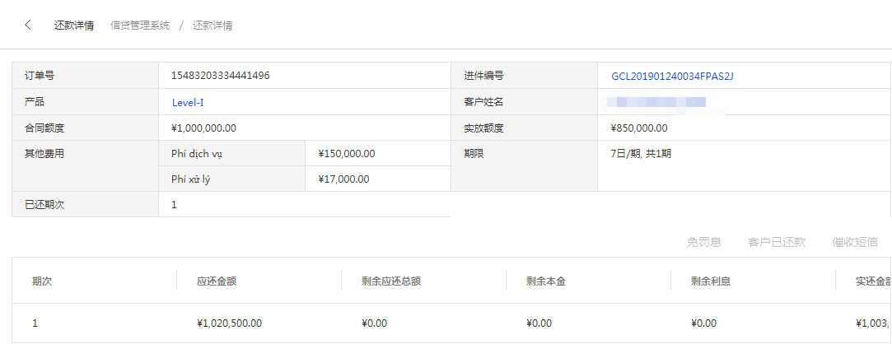

#### （3）查看支付结果

选中某条记录，点击【查看支付结果】按钮

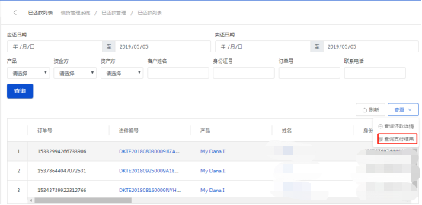

即可查看该笔还款的支付结果情况，如下图所示：

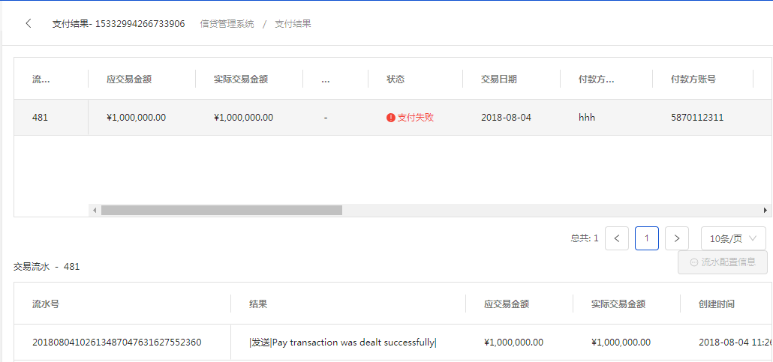

### 3.待还款管理

**（1）待还款列表**

进入信贷管理--贷款管理--待还款管理--待还款列表页面，点击查询按钮，显示的是默认查询数据，如下图：

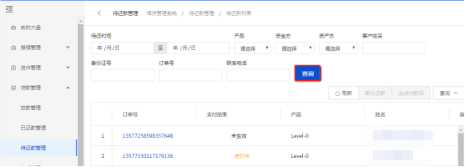

也可通过订单号、身份证号等条件进行查询，如下图：

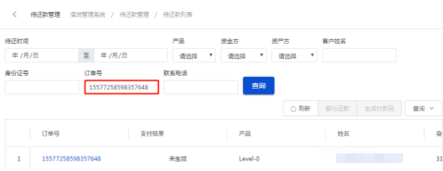

在待还款列表页面，点击生成付款码按钮，如下图

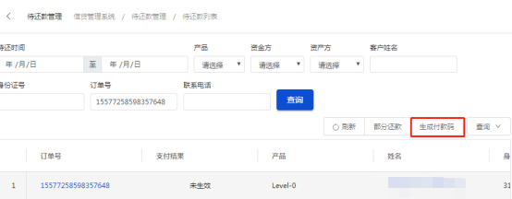

在生成付款码页面，点击生成付款码按钮，即可生成，如下图：

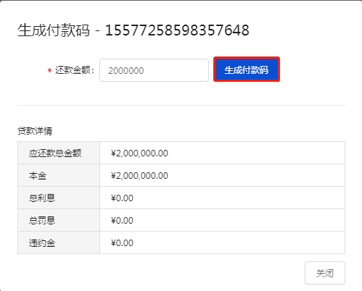

**（2）查询还款详情**

进入信贷系统--贷款管理--待还款管理--待还款列表界面，选中某个订单，点击查询还款详情按钮，即可查看该订单的信息。如下图：

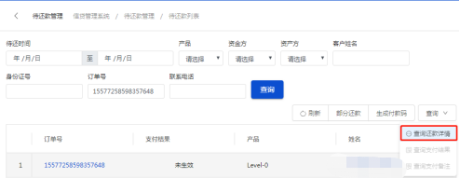

在还款详情页面，客户通过线下还款，可在此页面点击客户已还款按钮，变更还款状态 。客户逾期需要免罚息，可点击免罚息按钮，如下图：

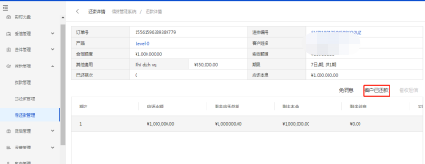

## **部分还款**

进入信贷系统--贷款管理--待还款管理--待还款列表界面，选中某个订单，点击部分还款按钮，如下图：

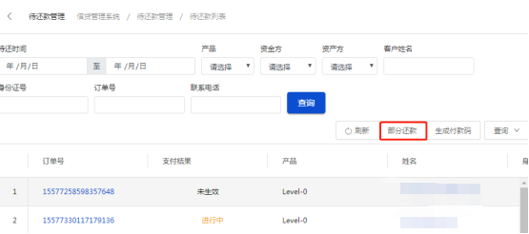

进入部分还款操作页面，填写还款金额，点击确定，即可完成部分还款的操作，如下图：

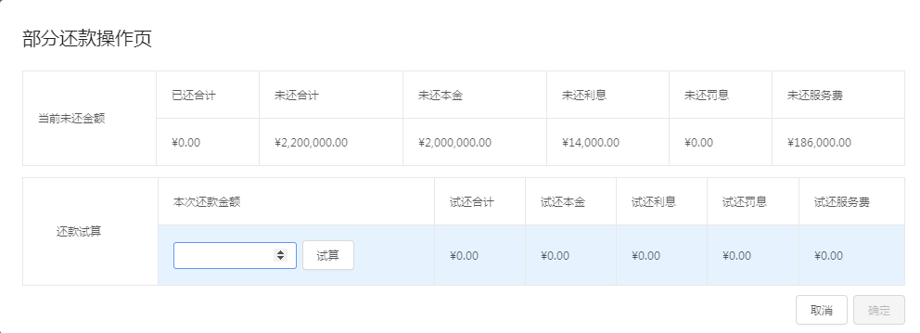

**（五）****贷后管理**

**1.****逾期管理**

进入信贷管理--贷后管理--逾期管理页面，可通过逾期时间、订单号等条件查询逾期未还的订单以及逾期以还的订单，如下图：

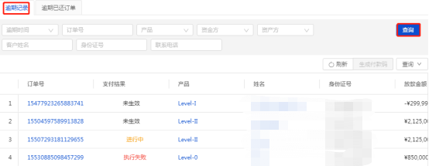

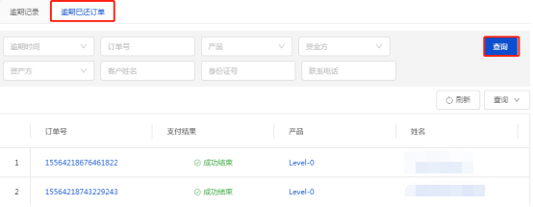

选中某一条记录，可以将该订单生成付款码，也可以查看该订单还款详情、支付结果以及支付备注等信息，如下图：

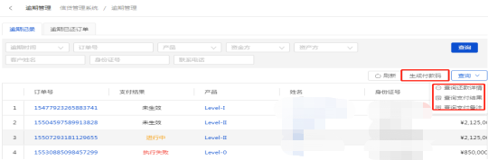

1. **逾期部分还款**

进入信贷管理--贷后管理--逾期管理页面，选中某一条订单，点击部分还款按钮，如下图：

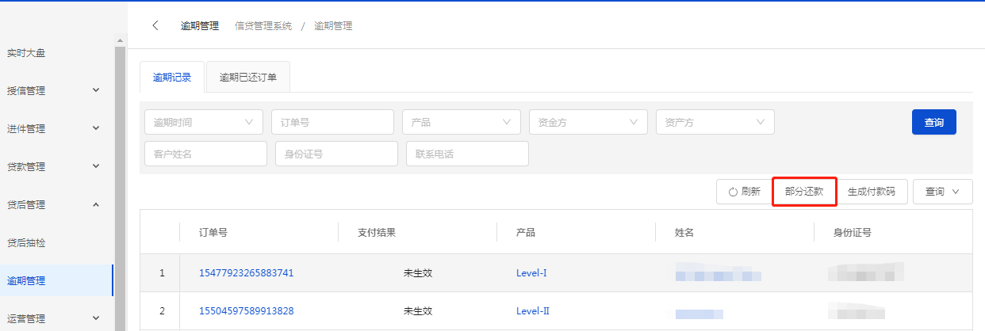

在部分还款页面，输入还款金额，点击确认按钮即可完成该订单的部分还款，如下图：

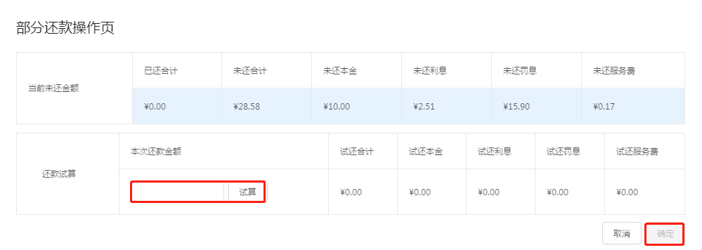

## （六）运营管理

## （1）客户订单查询

进入信贷管理--运营管理--客户订单查询页面，点击【查询】按钮，即可查询客户订单的信息。点击导出按钮，即可把查询的订单导出。如下图：

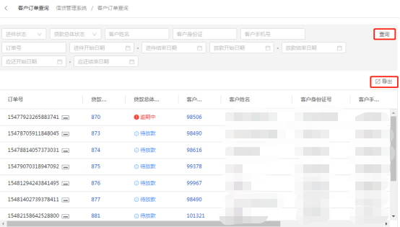

在客户查询列表页面，选中某个订单号，点击“订单号”旁的按钮，在列表右侧显示该订单的详细信息。如下图：

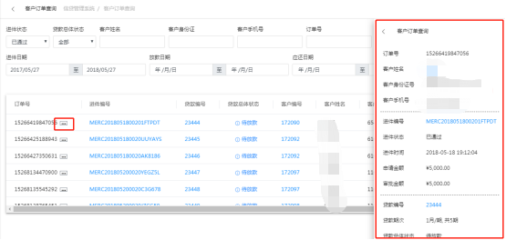

**（七）客户管理**

### 1.查询客户

进入信贷管理--客户管理页面，点击查询按钮，默认显示的是所有客户的信息。如下图：

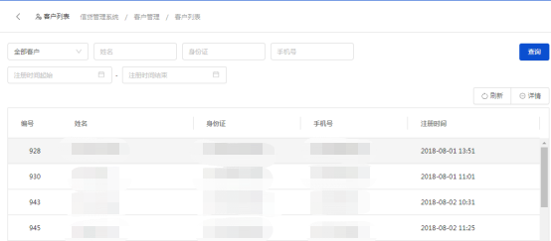

根据客户注册状态、姓名、身份证号、手机号、注册时间等信息进行过滤查询。如下图：

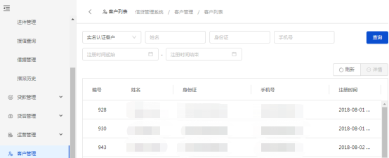

### 2.查询客户详情

在信贷管理--客户管理页面，选中某个客户信息，点击【详情】按钮，如下图：

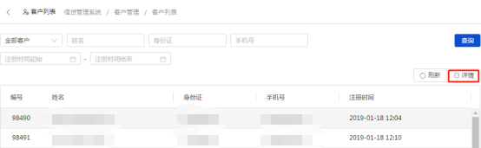

进入客户详情页面，显示如下：

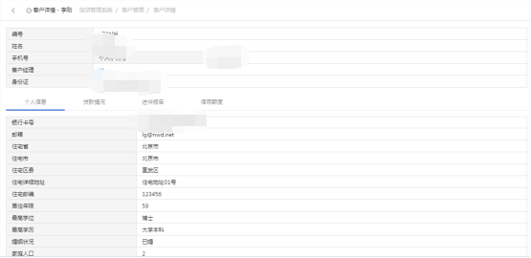

客户详情包含个人信息、贷款情况、进件报告和信用额度等内容。（在此页面可以修改客户姓名、手机号、身份证等信息）

以下是贷款情况的页面：

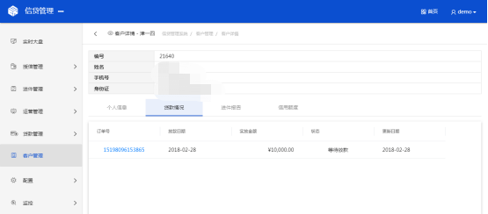

以下是进件报告页面：

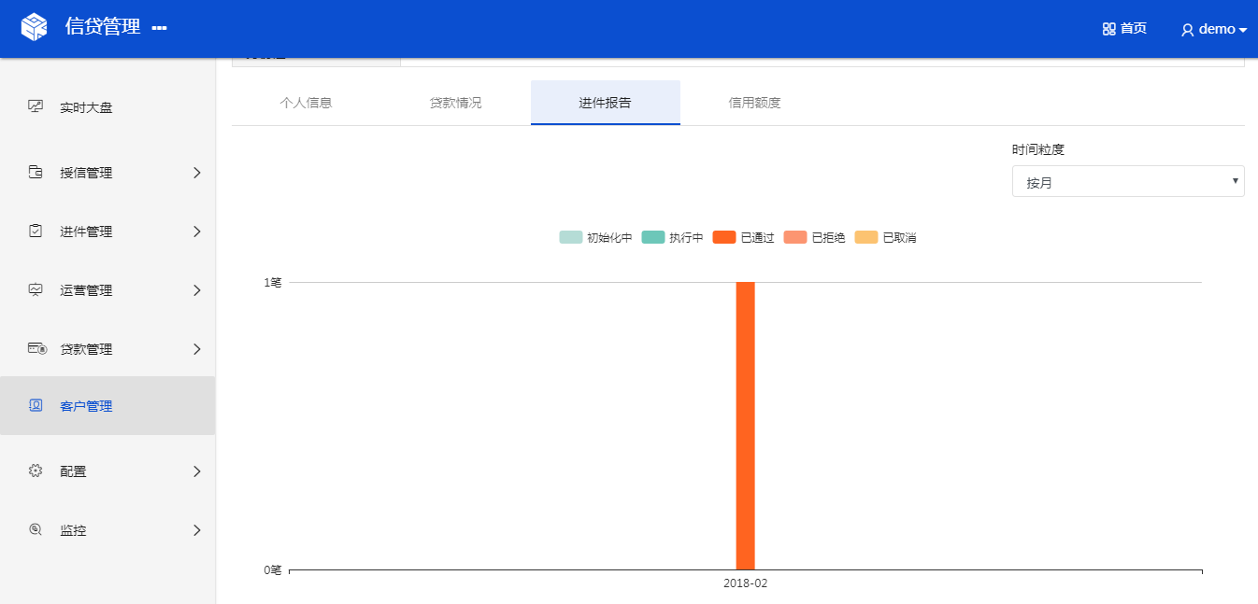

以下是信用额度页面：

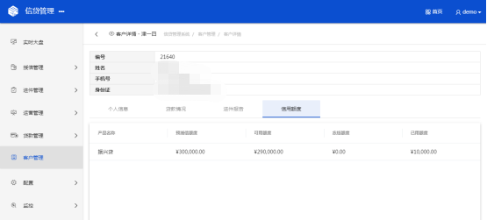

**（八）合作方管理**

## 合作方管理是由资金方管理以及资产方管理组成

**1.资金方管理**

**（1）新增资金方**

进入信贷管理--合作方管理--资金方管理--资金渠道管理页面，点击【+】按钮。

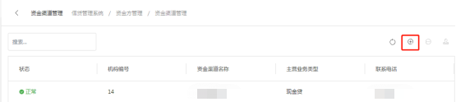

进入新增页面，填写机构名称、简称、主营业务、联系电话、地址、证件类型、证件编号、资金渠道等基本信息，点击【确定】按钮，即可完成资金方的创建。如下图：

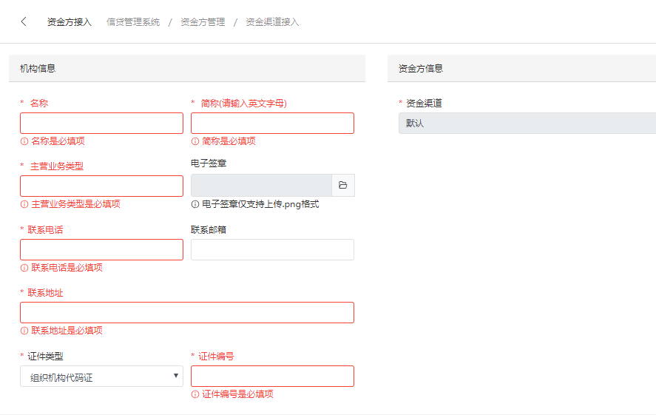

**（2）修改资金方**

在资金方管理页面选中需要修改的资金方，先点击【查看详情】，再点击【编辑基本信息】按钮，如下图：

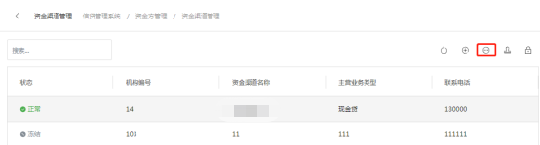

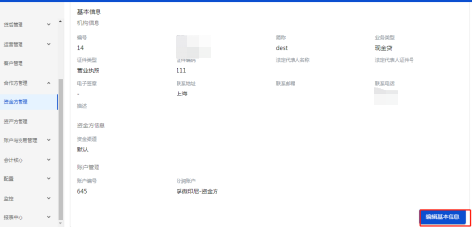

进入编辑页面即可对名称、电话、主营业务类型等信息进行修改，点击分润账户，如下图：

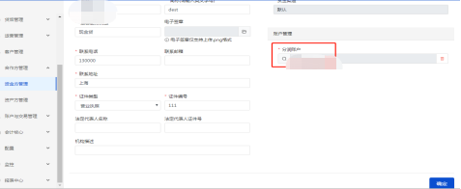

弹出如下弹出框，根据机构名查询账户信息，选中列表中需要的账户，点击【确定】按钮，即可生成一条“冻结”状态的资金方数据。

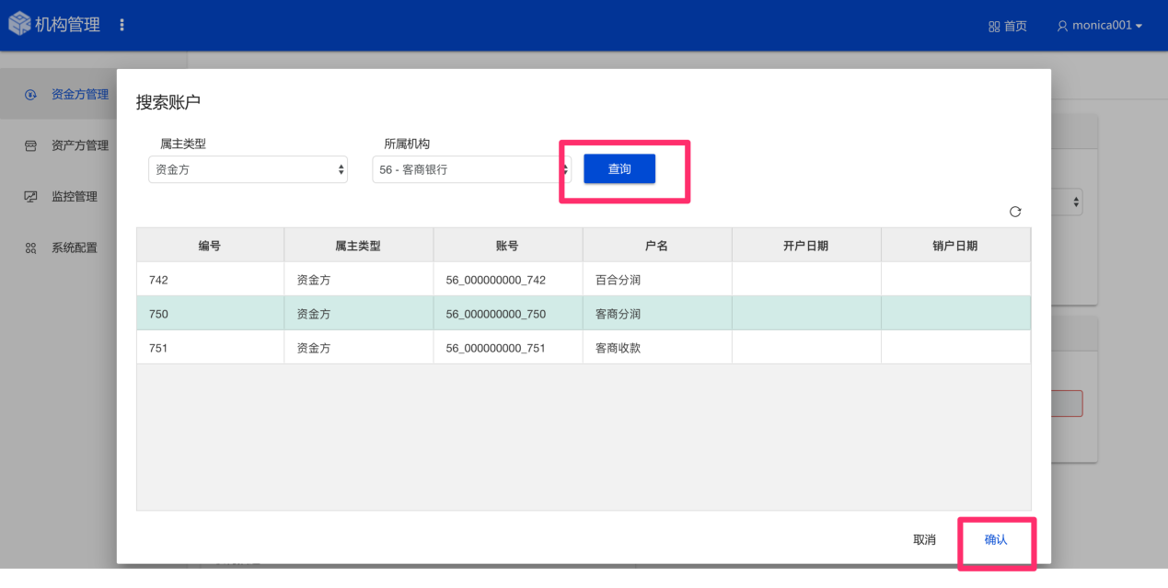

**（3）解冻资产方**

冻结状态的资金方是无效的，在资金渠道管理页面，点击【解冻】按钮，即可让资金渠道生效。如下图：

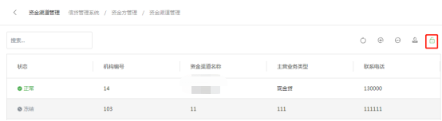

状态变成正常后，此资金方才能使用，如下图：

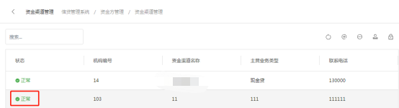

**（4）冻结资金方**

如需冻结资金方，不再继续使用，在资金管理界面，选中资金方，点击【冻结】按钮。

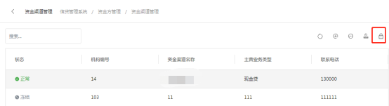

**2.资产方管理**

**（1）新增资产方**

进入信贷管理/合作方管理/资产方管理界面，点击新增按钮，如下图：

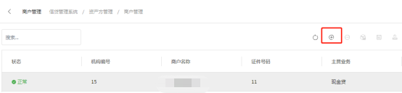

进入新增页面，填写机构名称、简称、主营业务、联系电话、地址、证件编号、总体授信额度等基本信息，填写完成后，点击【确定】即可完成资产方的创建。如下图：

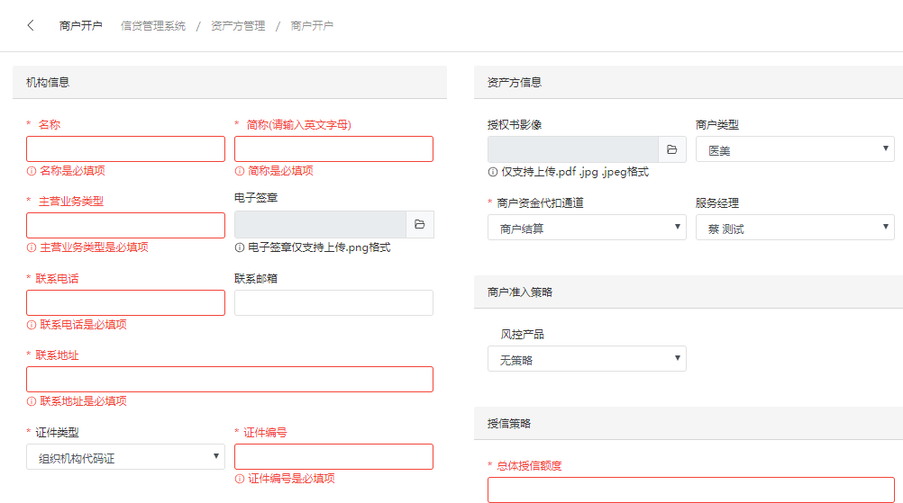

**（2）修改资产方**

进入信贷管理/合作方管理/资产方管理界面，在商户管理页面选中需要修改的资产方，点击【查看商户详情】按钮，如下图：

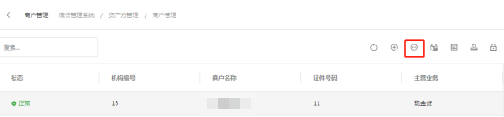

点击编辑商户信息按钮，如下图

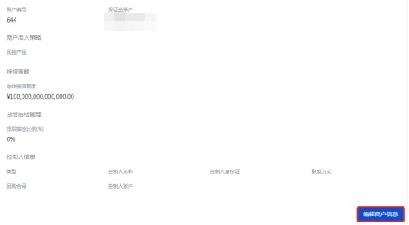

可对商户的信息进行修改，点击【确定】按钮，即可完成修改。如下图：

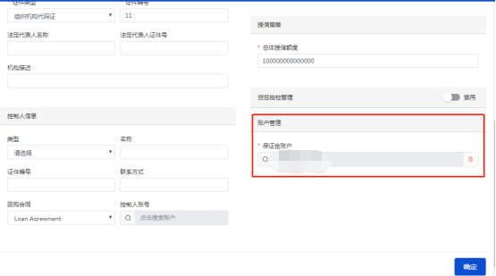

**（3）资产方添加产品**

进入信贷管理/合作方管理/资产方管理/商户管理界面，选中资产方数据，点击产品配置按钮，如下图：

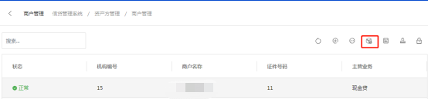

进入产品管理页面，点击【＋】按钮。如下图：

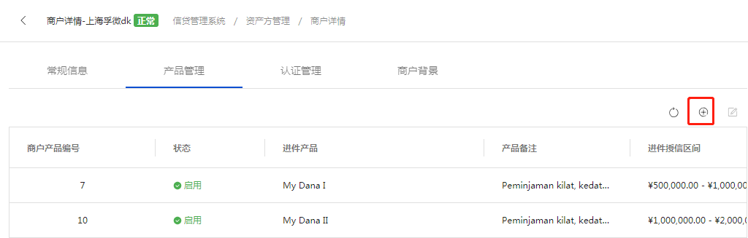

进入新增产品页面，选择“进件产品”，设置进件授信区间、产品备注，选择“最小放款日计数”和“放款日计算规则”、复贷信用等级。（注：产品额度以及信用等级就在此界面配置）

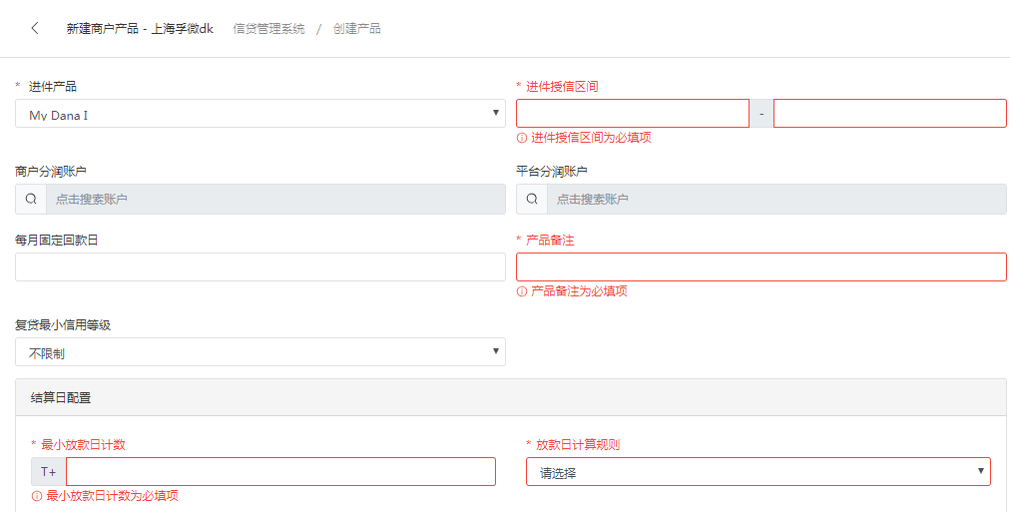

点击右下侧“资金路由”最右侧的【+】按钮，如下图：

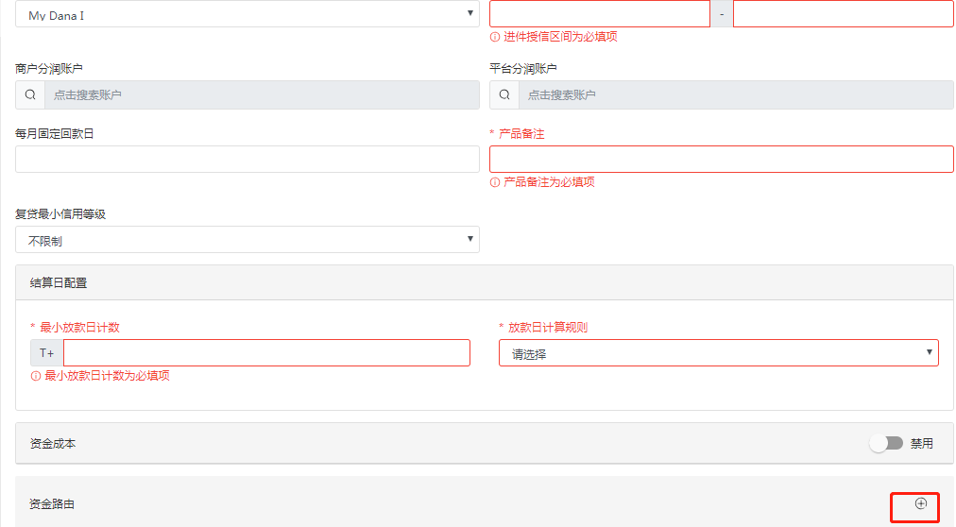

进入资金路由配置页面，选择“资金方”、“还款账户”、“放款账户”，点击“确定”按钮，即可完成资金路由配置。返回新增产品页面，点击页面最下方的“确定”，完成资产方的产品配置。如下图：

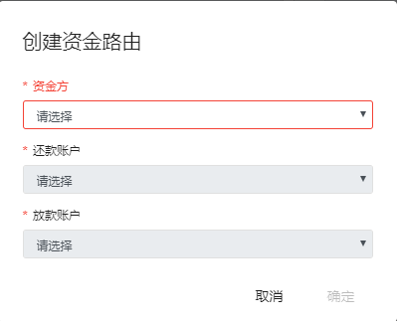

添加成功后，在产品管理列表页可以查看到对应的产品信息，可添加多个产品，也可以禁用产品，如下图：

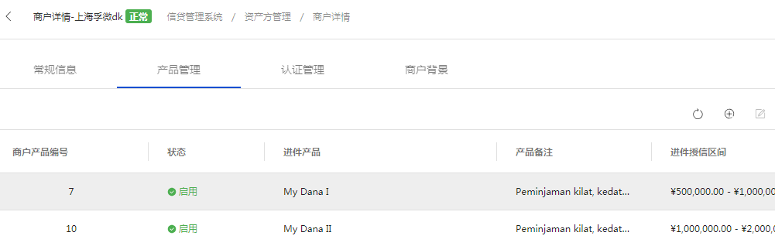

**（5）编辑资产方商户背景**

进入信贷管理--合作方管理--资产方管理--商户管理页面，选中资产方数据，点击【编辑背景信息】按钮，如下图：

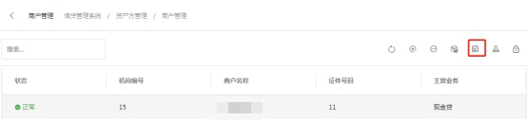

进入编辑资产方背景信息页面，填写编辑页面信息后，点击【确定】，后台将会根据提交的信息进行评分，如下图：

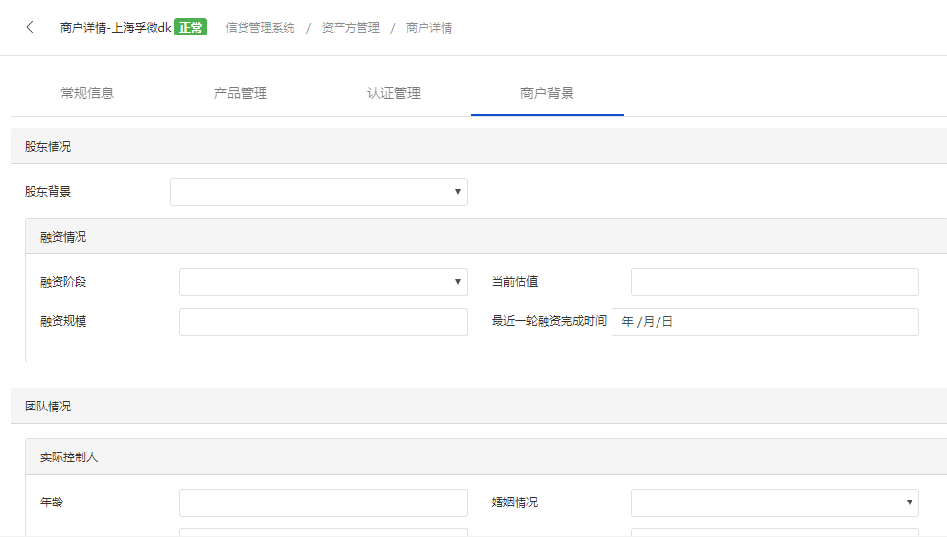

**（6）冻结资产方**

如需冻结资产方，不再继续使用，选中资产方，点击【冻结】按钮，即可冻结资产方。

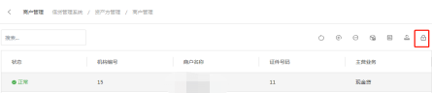

**（7）解冻资产方**

选择状态为“冻结”，需要解冻的资产方，点击【解冻】按钮，状态变为“正常”，表示解冻成功。如下图：

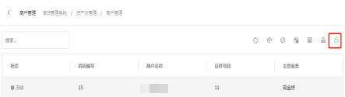

1. **认证管理**

**1.新增集成账号**

进入信贷管理--合作方管理--资产方管理页面，选择资产方数据，点击认证管理按钮。

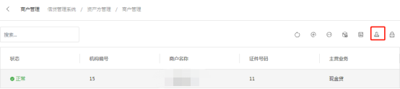

进入认证管理页面，点击新增按钮，如下图：

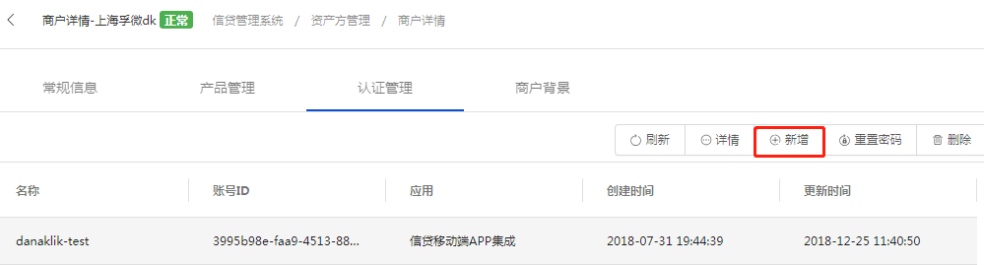进入创建集成账号界面，输入“名称”，选择“类型”、“应用”，点击【确定】，完成集成账号的添加。如下图：

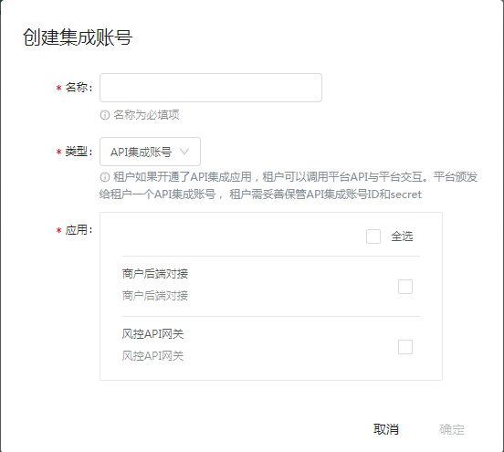

集成账号创建成功，系统显示账号ID和secret，需要将ID和Secret拷贝出来进行保存（如忘记secret可以重置）。

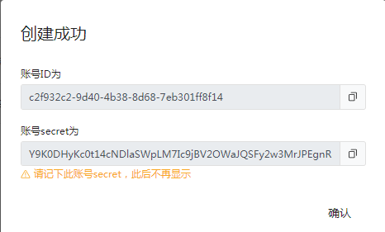

1. **查看集成账号详情**

在认证管理页面，点击详情按钮，如下图：

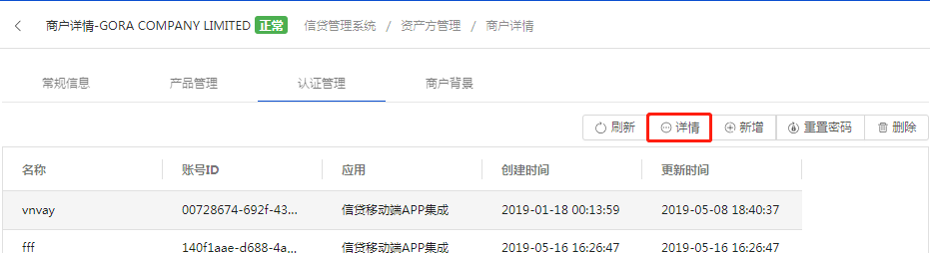

详情页面显示如下：

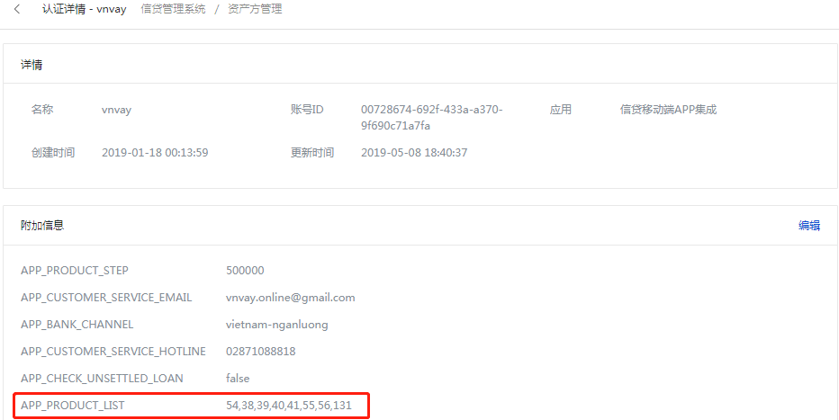

（注:产品管理配置了多个产品，APP_PRODUCT_LIST需要填写多个产品编号）

1. **重置密码**

在认证管理界面，点击重置密码按钮，如下图：

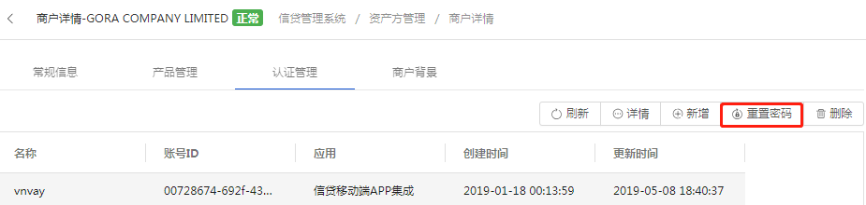

点击确认按钮，即可重置，如下图：

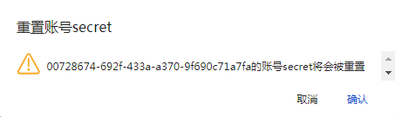

1. **删除集成账号**

在认证管理页面，点击删除按钮，如下图：

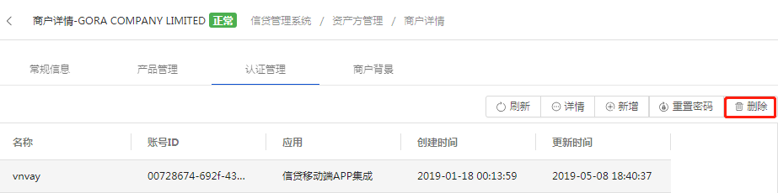

点击确认按钮即可集成账号，如下图：

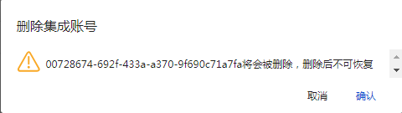

1. **账户与交易管理**

**1.账户查询**

**（1）新增账户**

进入信贷管理系统/账户与交易管理/账户查询界面，点击新增按钮，如下图：

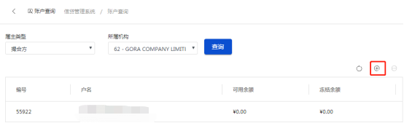

进入账户开户界面，选择账户类型、账户属主类型、账户属主、户名以及支付通道，勾选绑定实体账户，选择账户类型等信息，点击确定即可完成账户的创建。如下图：

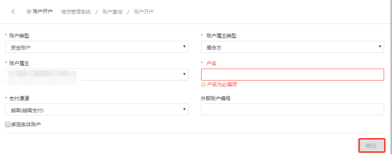

**（2）查看账户详情**

进入信贷管理系统/账户与交易管理/账户查询界面，点击查看账户详情按钮，会显示账户的详细信息，如下图：

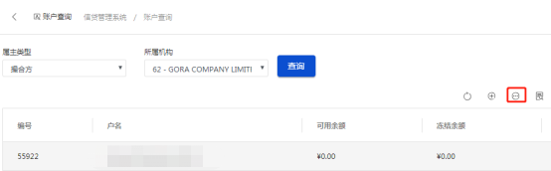

账户详情页面显示如下：

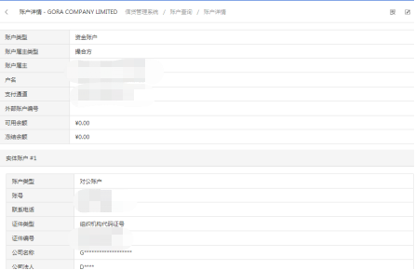

**（3）编辑账户**

进入信贷管理系统/账户与交易管理/账户查询界面/账户详情界面，点击编辑按钮，即可完成对账户的修改。如下图：

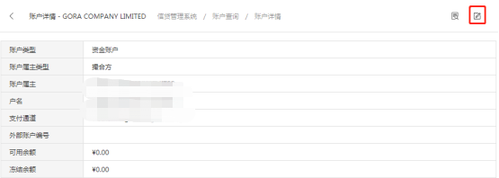

**2.交易明细查询**

进入信贷管理系统/账户与交易管理/交易明细查询界面，点击查询账户按钮，选择属主类型以及所属机构，选中编号644的资产账户，如下图：

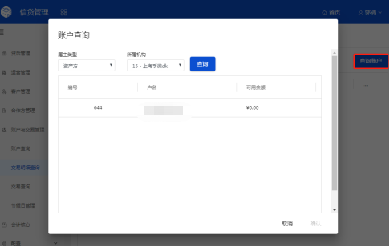

点击确认之后，显示该账户的交易明细，如下图：

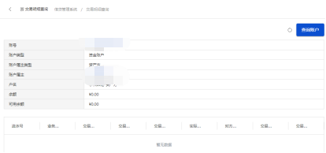

**3.交易查询**

进入信贷管理系统/账户与交易管理/交易查询界面，点击查询方式，选择通过其他条件查询（可通过商户、日期、交易状态、交易类型等查询条件筛选信息）如下图：

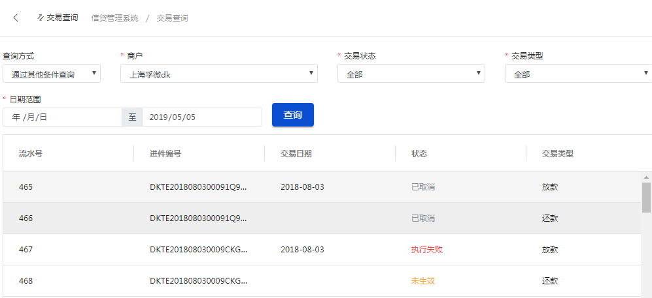

**4.节假日管理**

进入信贷管理系统/账户与交易管理/节假日管理，该界面可以新增节假日，修改节假日以及删除节假日，也可以通过表格的形式导入（注：格式只支持xls、xlsx）

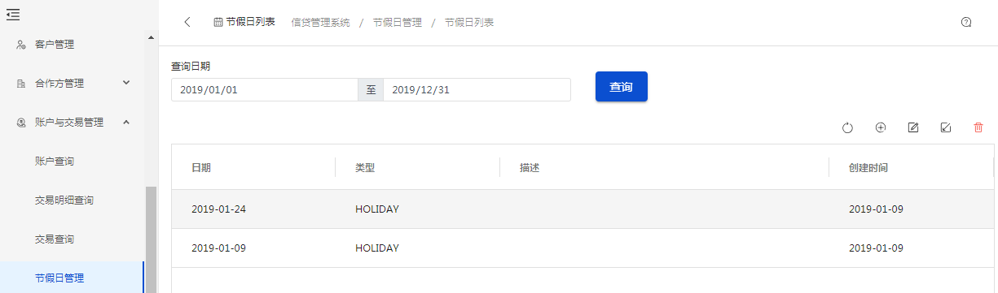

**（十）配置**

配置包含合同管理、产品管理、资产分级管理、信用等级管理、进件材料类型管理、审批标签管理、系统配置、软电话配置、复贷营销短信配置。

### **1.合同管理**

#### **（1）新增合同模板**

进入信贷管理系统/配置/合同模板管理页面，点击【创建模板】按钮。

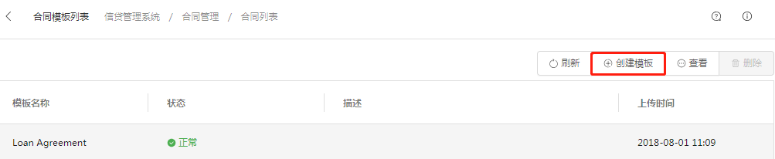

进入新增页面，输入合同名称，上传合同模版（注：合同模板仅支持pdf格式），点击【确认】，完成合同模板的创建。如下图：

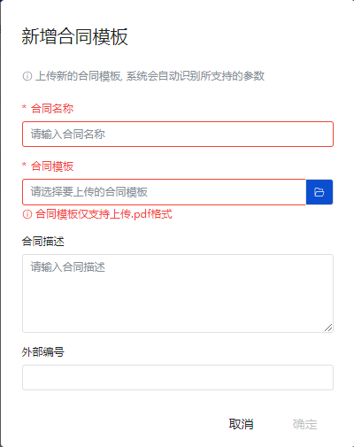

#### （2）查看模板

在合同模板管理页面，选中需要编辑的合同，点击【查看】按钮，如下图：

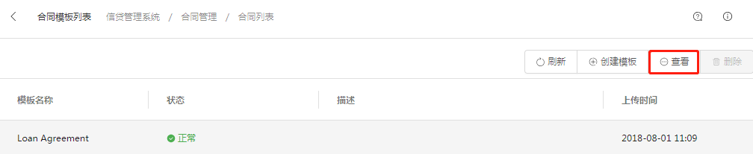

在查看合同页面，点击【编辑】按钮，可对“模板名称”、“外部编号”、“模板描述”进行编辑。如下图：

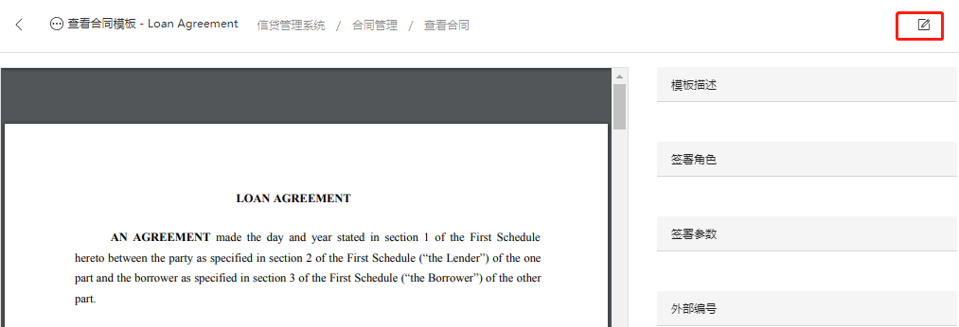

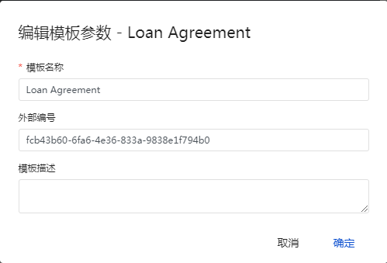

### 2.产品管理

#### （1）新增产品

进入极融信贷管理系统/配置/产品管理页面，点击【添加产品】按钮，如下图：

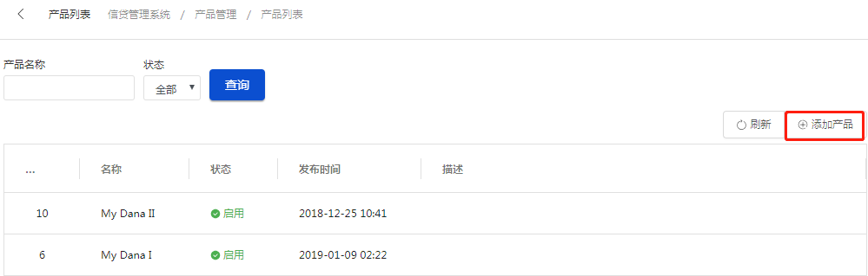

进入新增页面，填写产品名称、产品类型、状态、工作流、还款方式及还款计划等必填项。如下图：

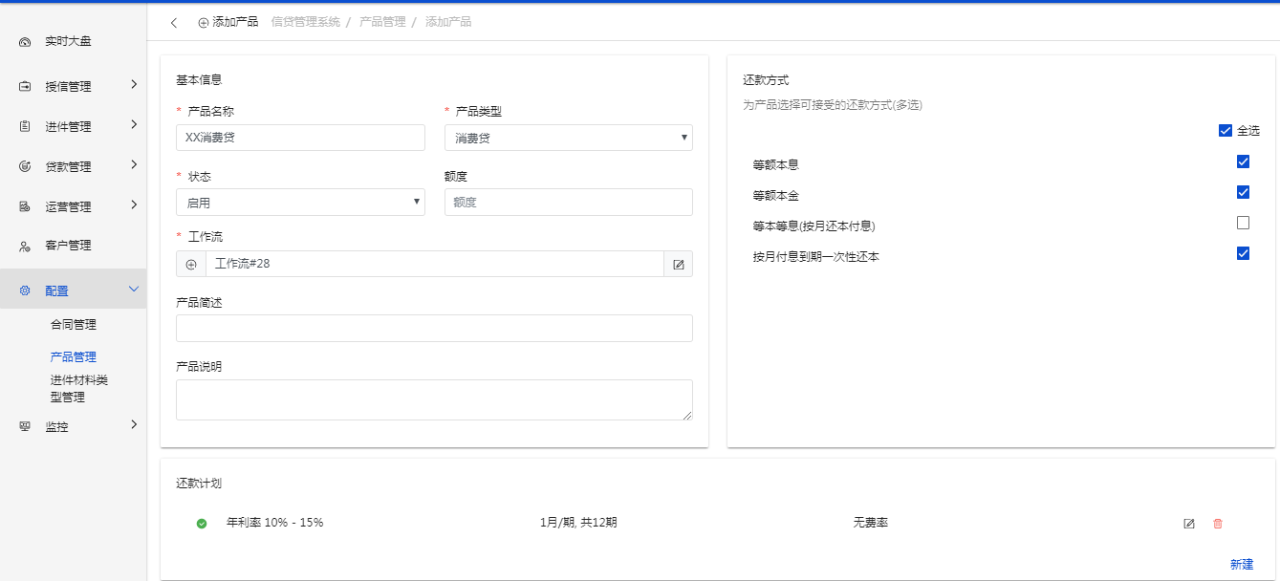

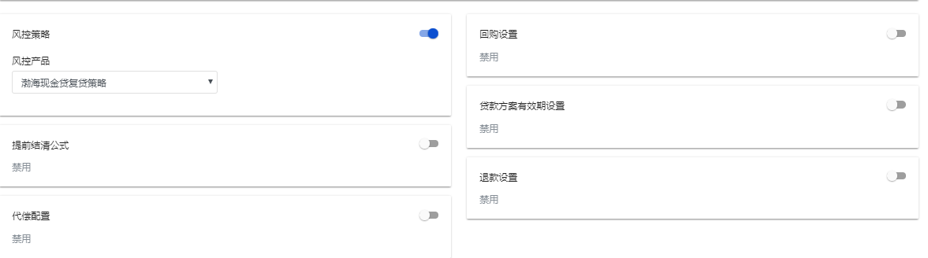

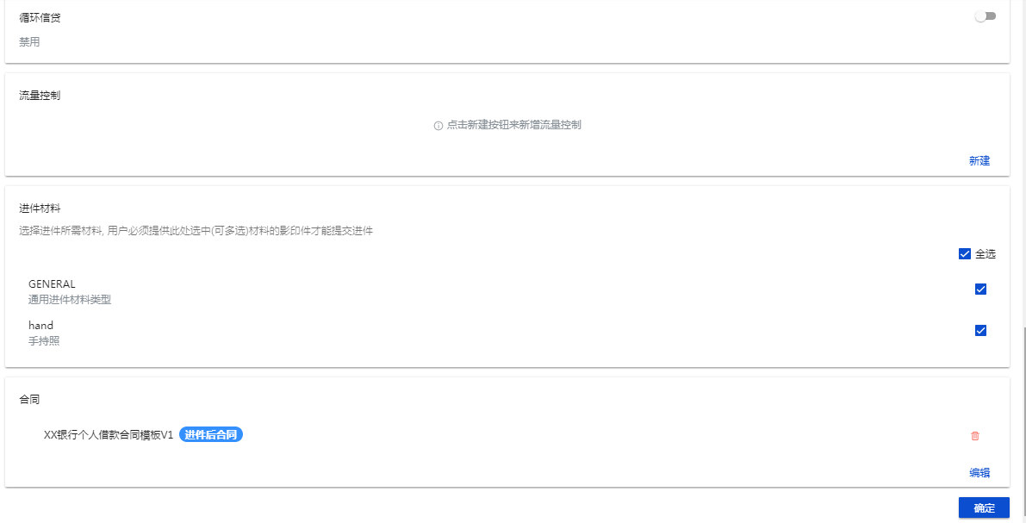

新增产品保存成功后，页面生成一条状态为已启用的产品数据，新增页面涉及到填写项如下：

①还款方式：H5产品的还款方式选择等额本息，APP还款方式选择等额本金

②还款计划：还款计划主要配置产品的还款利息、砍头息以及服务费，点击新建按钮，如下图：

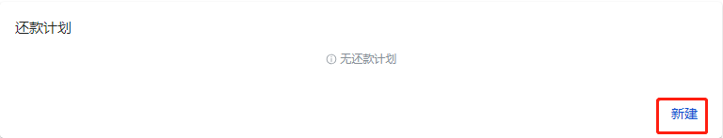

进入配置还款计划页面，可以配置利息、砍头息以及服务费，如下图：

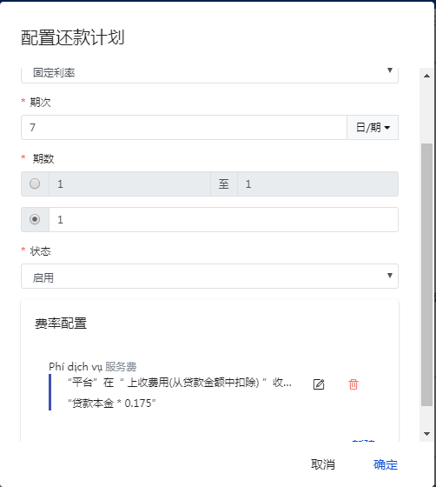

③风控策略：如果启用，需提前在风控管理系统中配置好相应的策略，再在下拉框中做相应的选择即可。

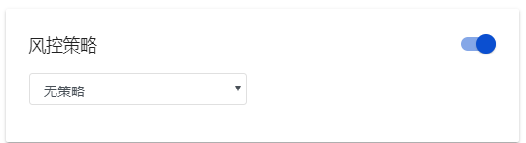

④逾期设置：如果启用，对利率、违约罚金、宽限期进行设置。

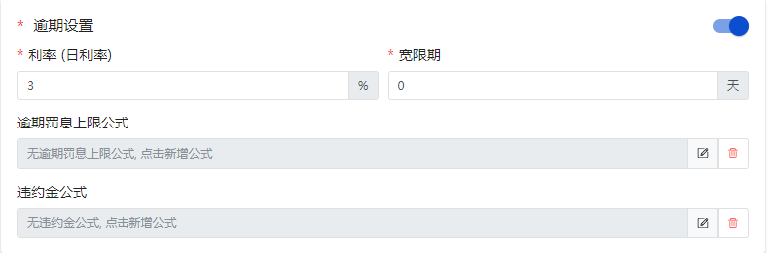

⑤进件材料：如果启用，选择进件所需材料, 用户必须提供此处选中(可多选)材料的影印件才能提交进件。（注：勾选那些进件材料，进件时就需要提供相对应的材料）

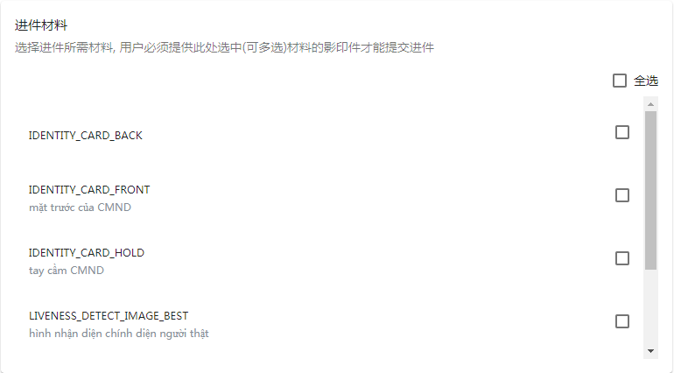

⑥合同：设置进件前后所需签署的合同模板（合同模板需要事先配置好）。

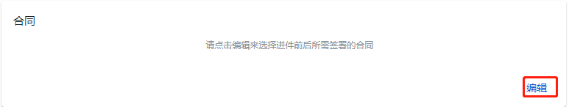

点击编辑按钮后进入下面的页面，选择进件前后的合同模板。如下图：

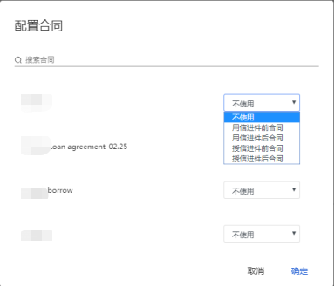

#### （2）工作流配置

流程是对信贷每个节点设置一个开关来进行灵活配置，实现信贷全流程可配置化。

**1.新建流程**

在新建产品页面，点击工作流区域的【＋】按钮，如下图

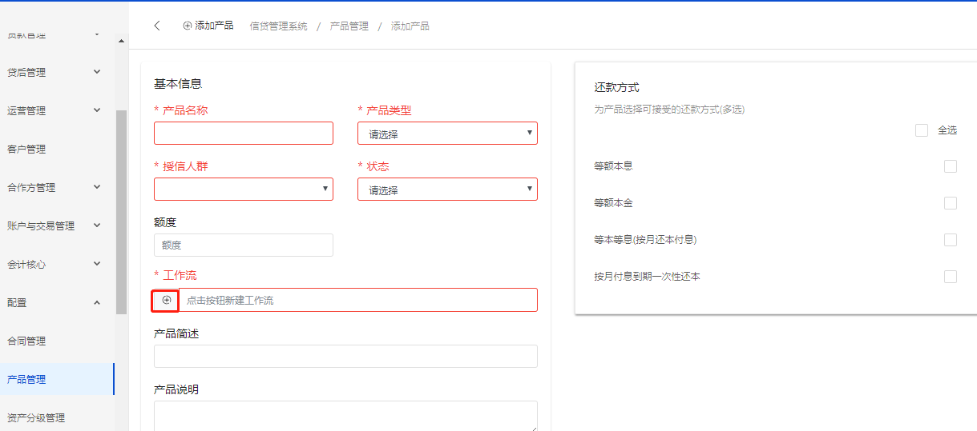

进入工作流配置页面，点击通用用信V2模板向右拖，流程中的环节可根据需要开启或关闭，并根据需要将环节设定为“人工”或者“自动”后，设置完成后点击保存按钮

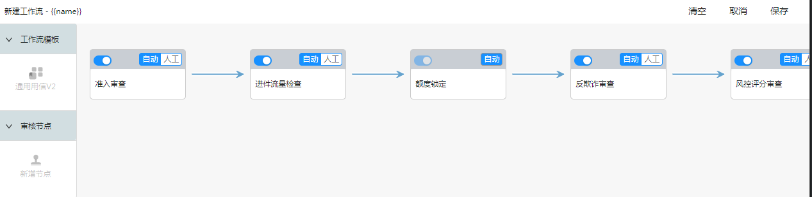

点击新增节点向右拖，可配置审批节点，如下图：

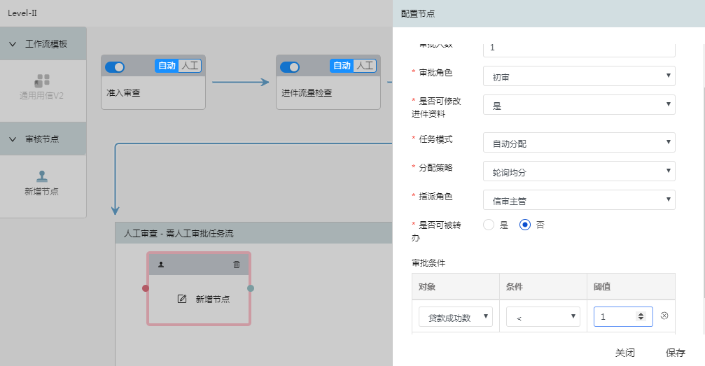

（注：1.审批人数选择1 2.复贷客户需要跳过初审，可在初审节点上添加审批条件：贷款成功次数小于1）

**2.修改流程**

点击工作流右侧的“编辑”，即可进入工作流编辑页面，流程修改完成后，点击确定按钮，即可完成对流程的修改。

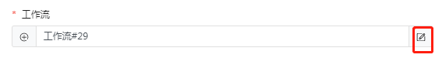

#### **（3）编辑产品**

进入极融信贷管理系统/配置/产品管理页面，选中需要编辑的产品，点击【编辑产品】按钮，打开编辑产品页面对产品进行编辑，编辑完成点击【确定】，完成产品的编辑。

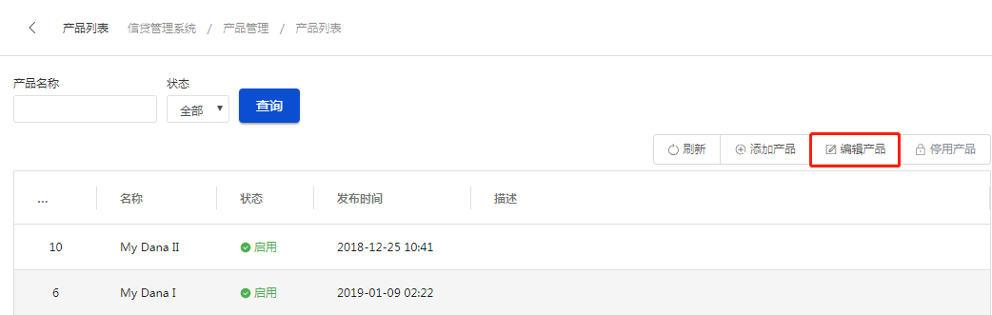

#### **（4）停用/启用产品**

进入极融信贷管理系统/配置/产品管理页面，选中需要停用的产品，点击【停用产品】按钮，即可停用该产品，此时【停用产品】变成了【启用产品】，点击【启用产品】，即可启用该产品。如下图：

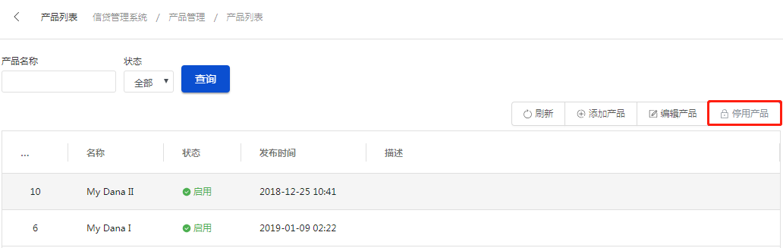

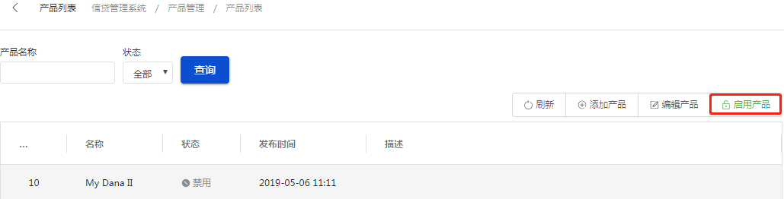

#### **（5）查询产品**

进入极融信贷管理系统/配置/产品管理页面，填写查询条件，点击【查询】按钮。

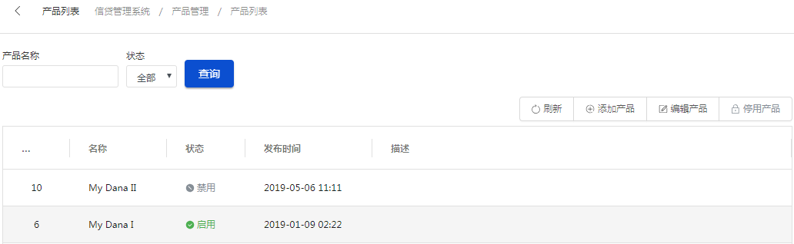

**3.资产分级管理**

**（1）新增资产分级**

进入信贷管理/配置/资产分级管理界面，点击新增资产分级按钮，点击新增资产分级按钮，填写代码、名称逾期区间等信息，点击确定按钮完成资产分级的创建

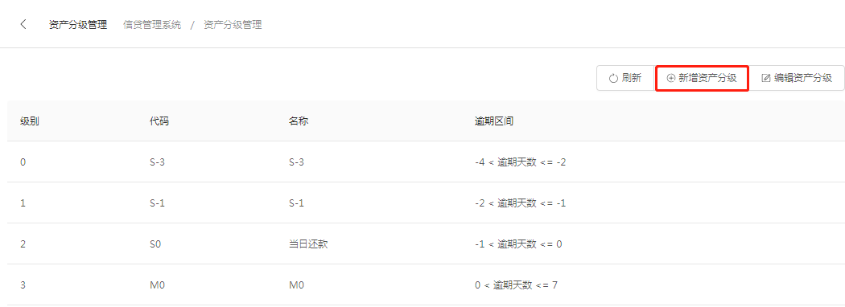

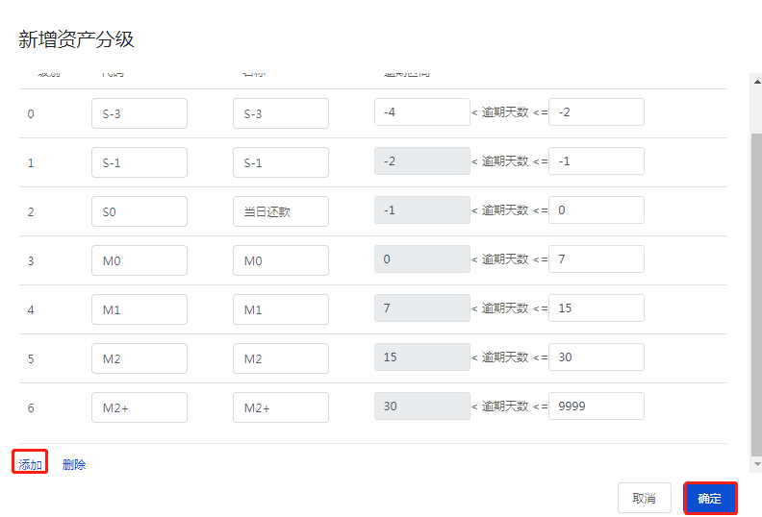

**（2）编辑资产分级**

在信贷管理/配置/资产分级管理界面，选中某个资产分级，点击编辑资产分级按钮，可以对代码、名称逾期区间等信息进行修改，如下图

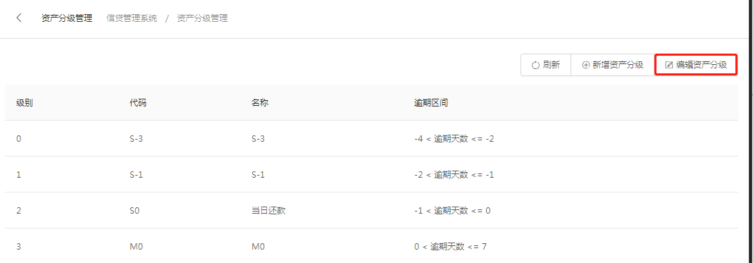4.**信用等级管理**

**（1）新增信用等级**

在信贷管理/配置/信用等级管理界面，点击新增信用等级按钮，如下图：

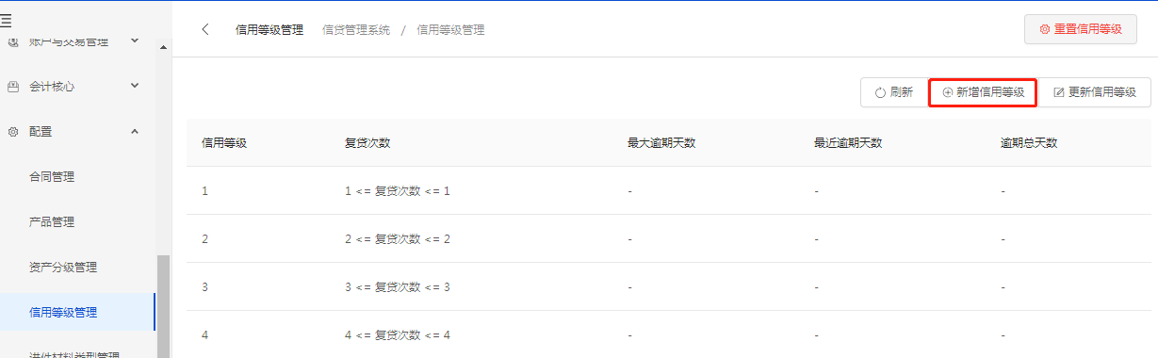

进入新增信用等级页面，点击添加按钮，对复贷次数、最大逾期、最近逾期、总逾期进行配置，如下图：

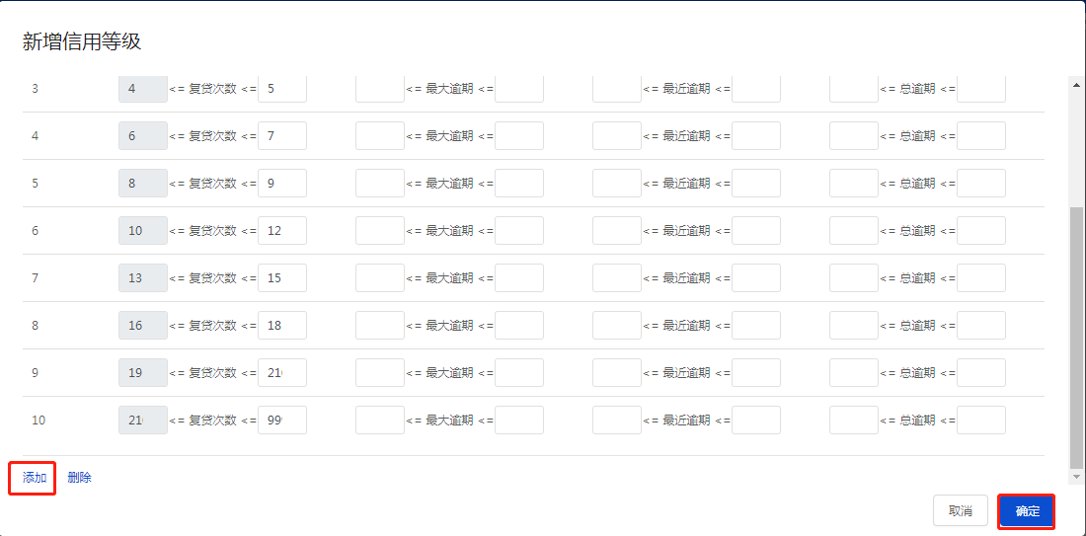

**5.进件材料类型管理**

#### （1）查询进件材料类型列表

在信贷管理--配置--进件材料类型管理界面，默认显示是当前所有的进件材料类型列表。

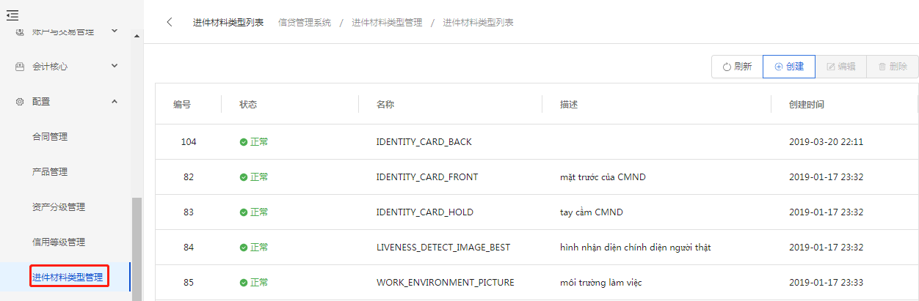

#### （2）创建进件材料类型

在进件材料列表页面，点击创建按钮，填写名称及描述后，点击【确定】按钮，即可创建一个新的进件材料类型。如下图：

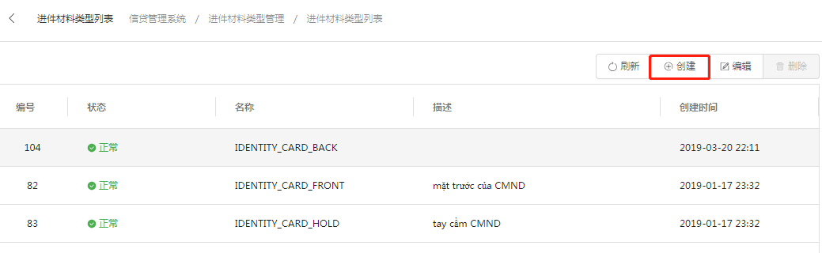

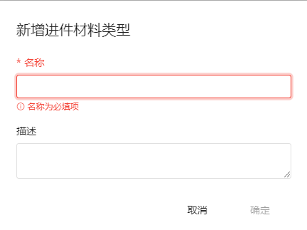

#### （3）编辑进件材料类型

在进件材料类型列表页面，选择某一条进件材料类型，点击右上角【编辑】按钮。

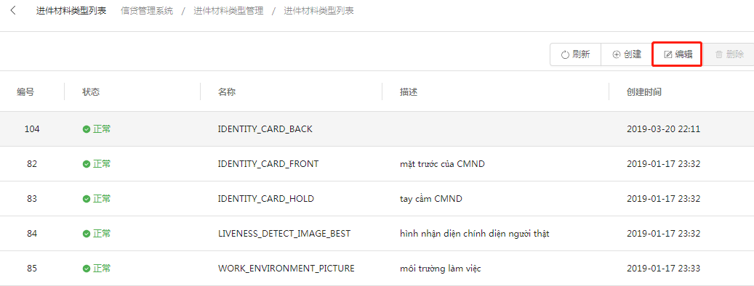

在编辑页面，对名称或描述进行修改后，点击【确定】按钮即可完成对进件材料类型的修改。如下图：

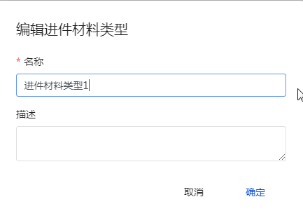

**（4）删除进件材料**

在进件材料类型列表页面，选择某一条进件材料类型，点击右上角【删除】按钮，如下图：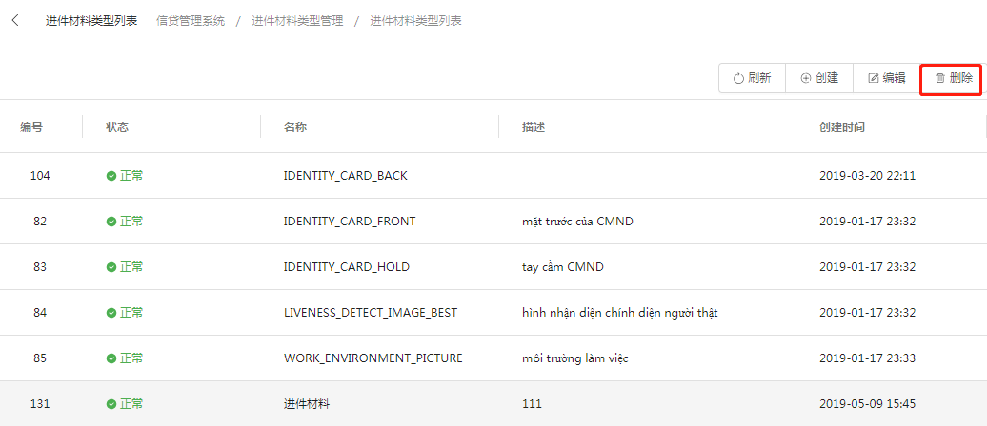

点击确定按钮，即可删除该进件材料的信息，如下图：

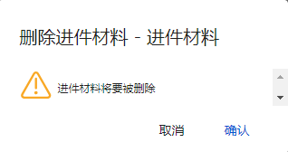

**6.审批标签管理**

在信贷管理/配置/审批标签管理界面，可以添加审批标签、修改审批标签以及删除审批标签（注：在此界面配置审批标签，初审或终审在审批界面无需手动填写审批意见）

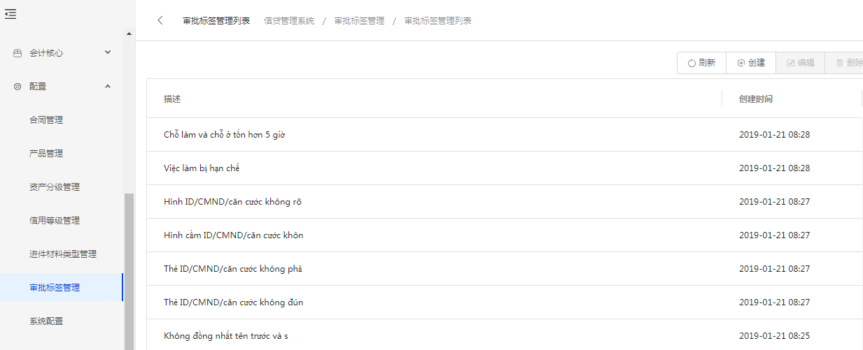

**7.系统配置**

进入信贷管理/配置/系统配置界面，用于配置撮合方的相关信息。填写机构名称、简称、主营业务类型、电子签章、联系电话、联系地址、证件类型、证件编号等基本信息，所有信息填写完成后，点击【确定】按钮即增加了撮合方的信息配置。

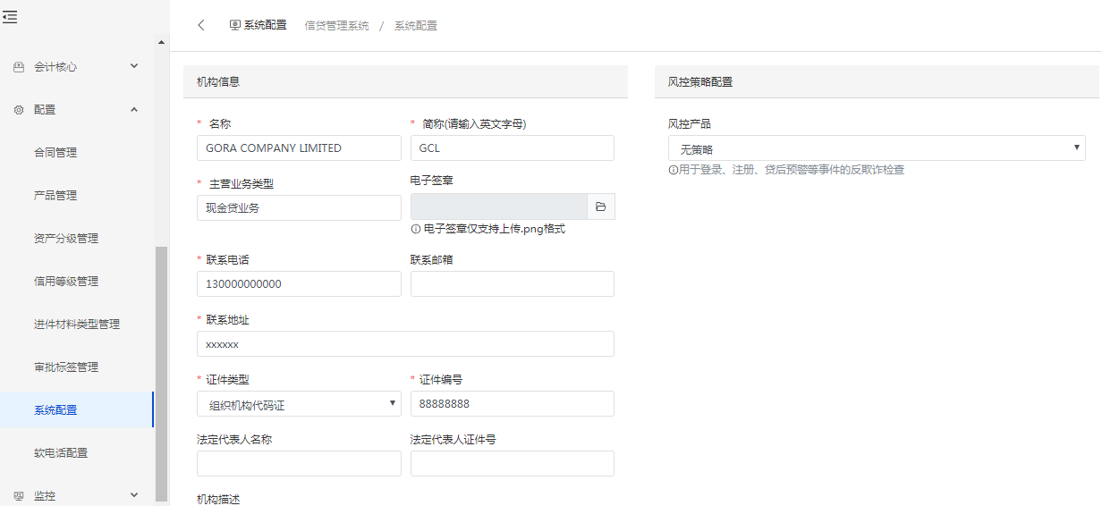

**8.软电话配置**

进入信贷管理/配置/软电话配置界面，点击新增按钮，填写服务商名称、账号、密码、App Key、Secret Key等信息，点击确认按钮，完成软电话的配置。如下图：

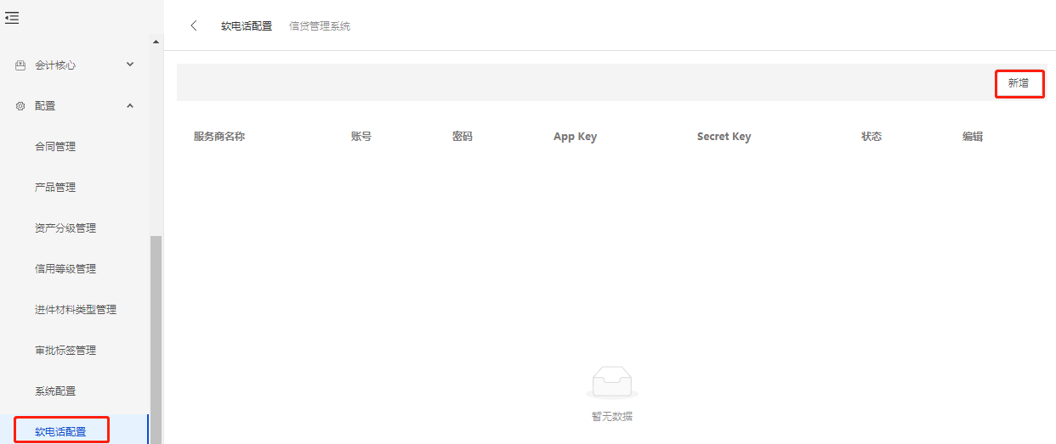

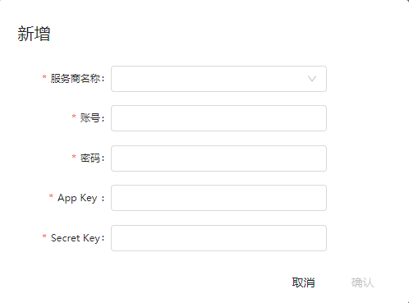

**十一．监控**

**1.跑批查询**

进入信贷管理/监控/跑批查询界面，通过选择交易日期可以查看跑批任务（例如：客户已线上还款，系统显示未还款，可以在此界面查看还款跑批任务是否执行过）

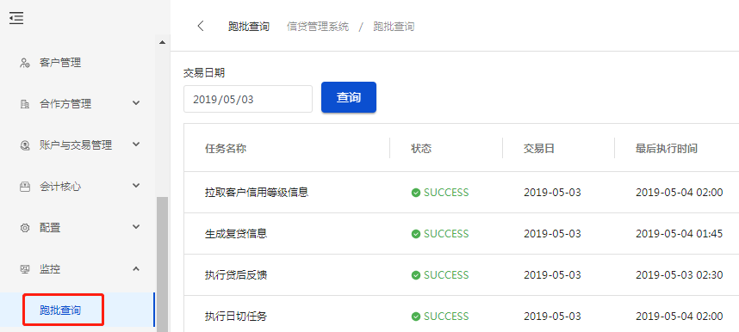

**三、通知管理系统**

**（一）功能描述**

通知管理系统是对短信进行管理的系统，通知管理系统包括短信通道设置、短信模板设置和短信发送记录。

系统对应模块：

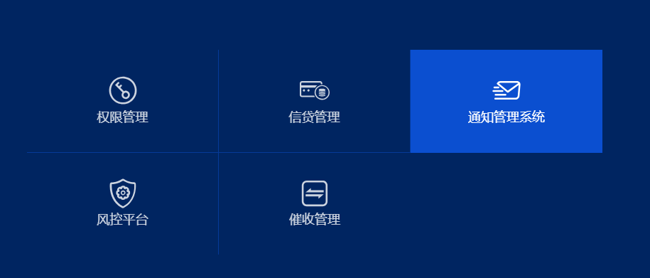

## （二）短信账户

短信账户包括添加短信账号、编辑短信账号、查看短信账号详情以及禁用短信账号。

### 添加短信账号

进入【通知管理系统---短信管理---短信账号】界面，点击右上角【+】进行添加短信账号，出现页面如下图：

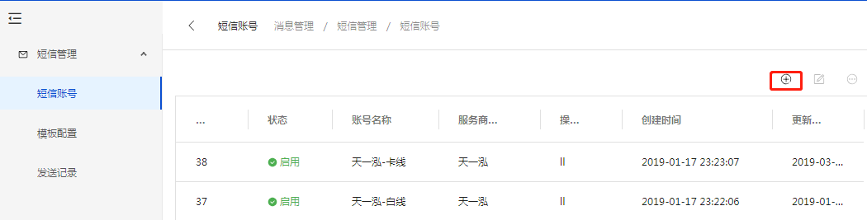

填写账号名称、用户账户、密码、域名等信息，添加完后点击【确定】按钮。如下图：

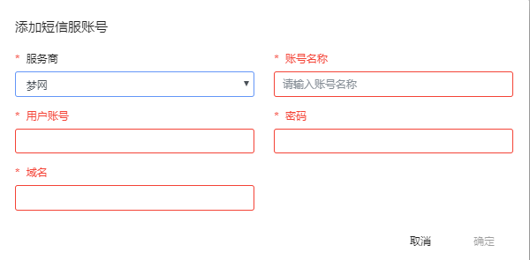

### 2.编辑短信账号

进入【通知管理系统---短信管理---短信账号】界面，选中某条记录，点击【编辑短信账号】按钮。如下图：

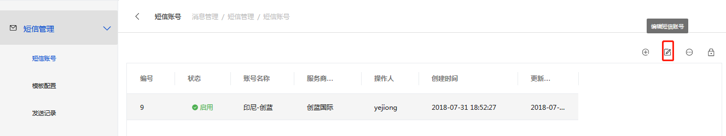

即可弹出如下的页面，对相应的内容修改后点击【确定】即可修改完成。

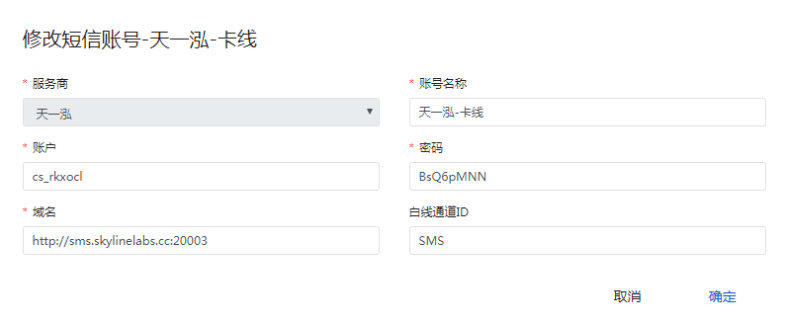

### 3.查看账号详情

进入【通知管理系统---短信管理---短信账号】界面，选中某条记录，点击右上角【详情】按钮，如下图：

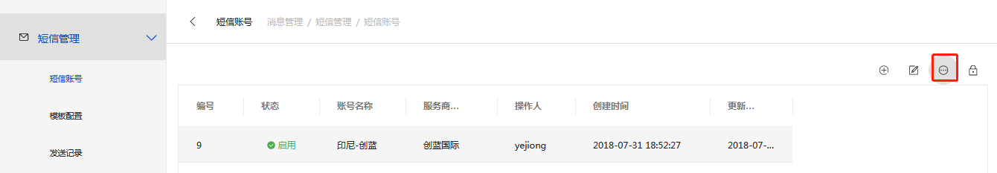

即可查看短信账号的详情如下所示：

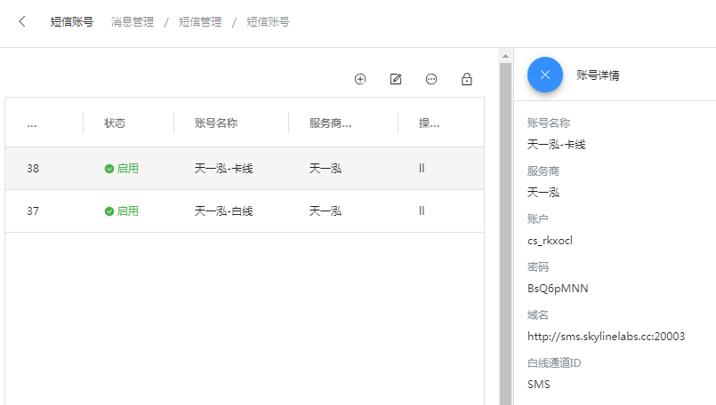

**4.禁用账号短信**

进入【通知管理系统---短信管理---短信账号】界面，选中某条记录，点击禁用按钮，如下：

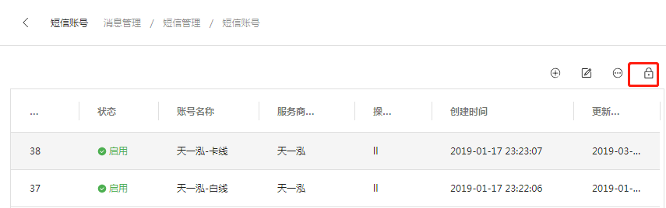

会弹出一下界面，点击确认按钮，该账号的状态会变成禁用状态。

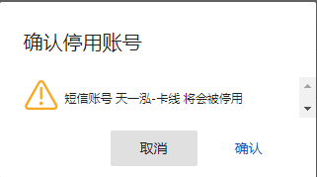

## （三）模板配置

模板配置包括新建模板、修改模板、查看模板详情、查询模板、禁用模板。

### 1.新建模板

进入短信管理模块模板配置页面，点击右上角【新建模板】按钮

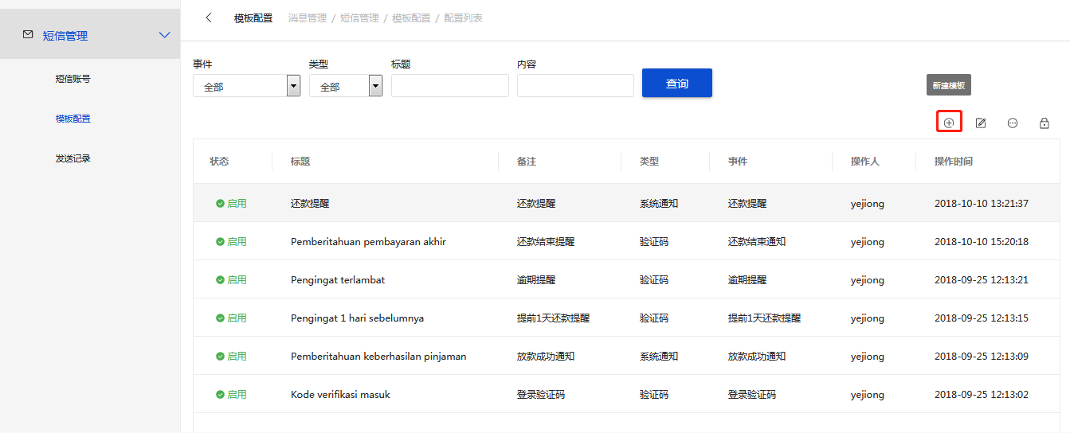

即可出现下面的页面，先选择好相应的事件，点击【校验模板内容】按钮，如下图：

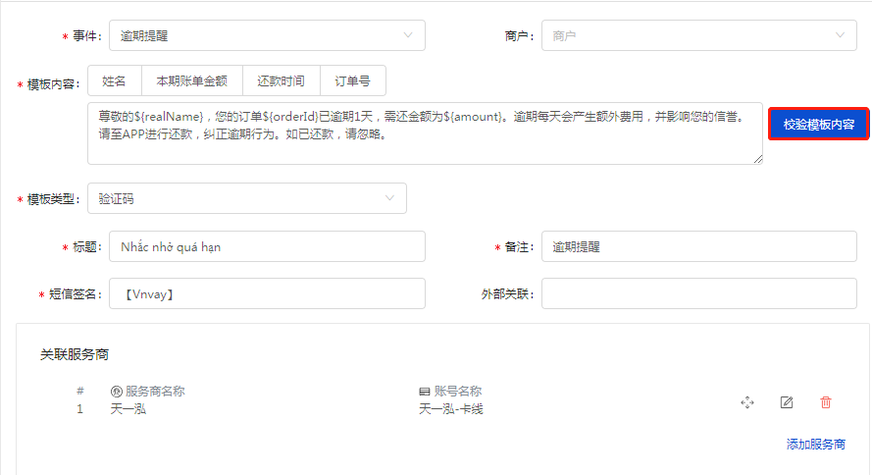

弹出如下对话框：

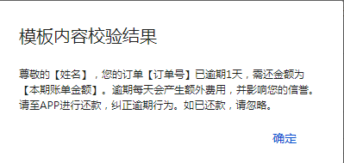

填写相关内容后，点击【确定】按钮，即可新建模板成功。如下：

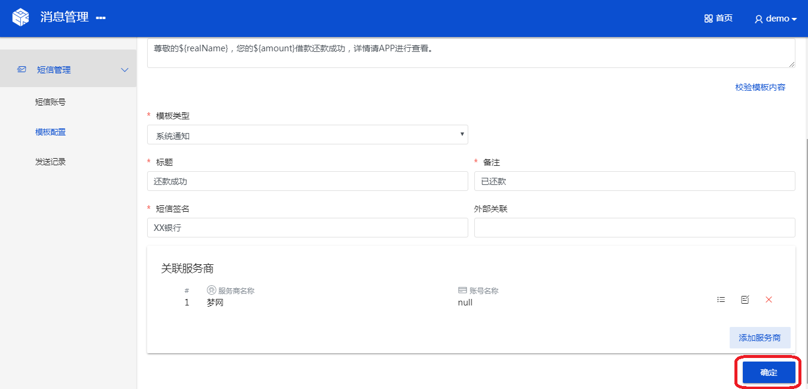

### 2.修改模板

选择某条记录，点击【修改模板】按钮

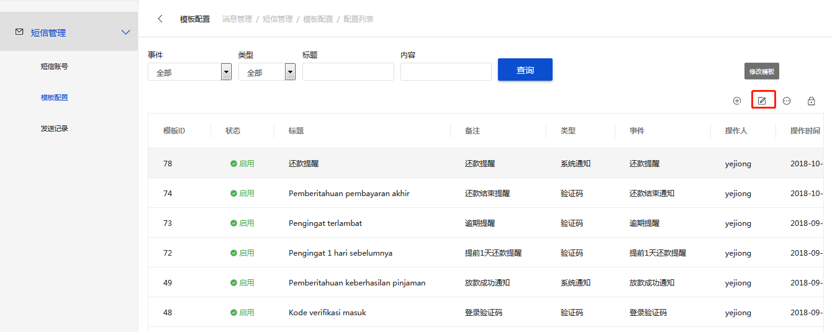

出现如下页面，修改相关内容后，点击【确定】按钮即可。

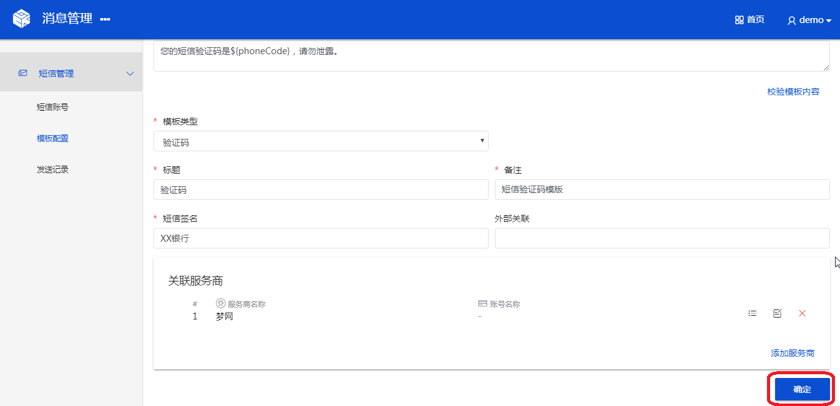

### 3.查看模板

在模板配置列表页面，选择某条记录，点击【详情】按钮，如下图：

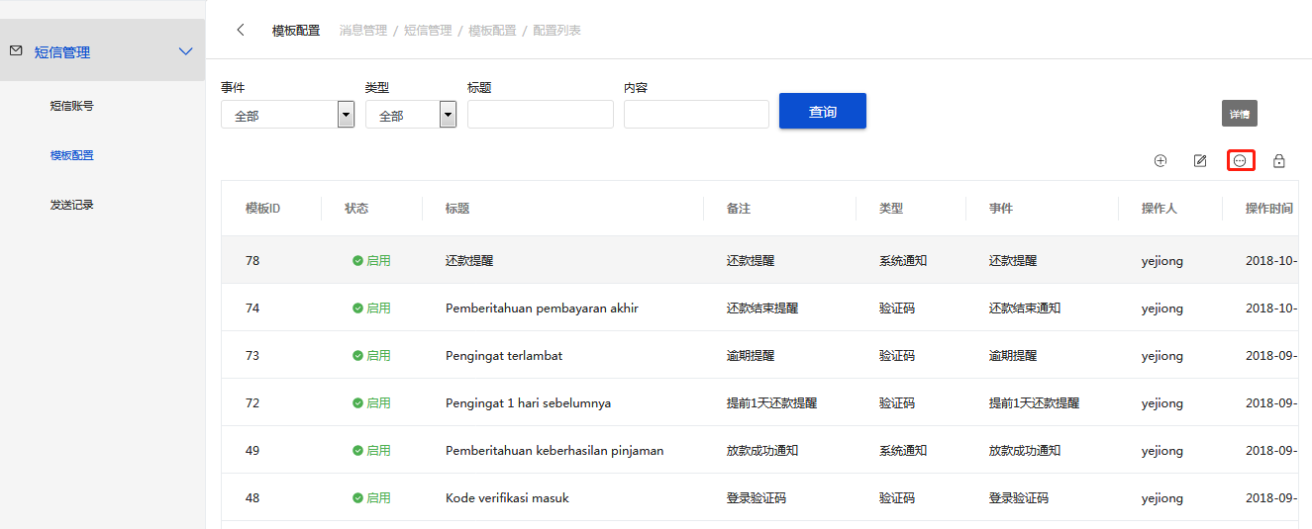

即可查看该模板的详情，如下所示：

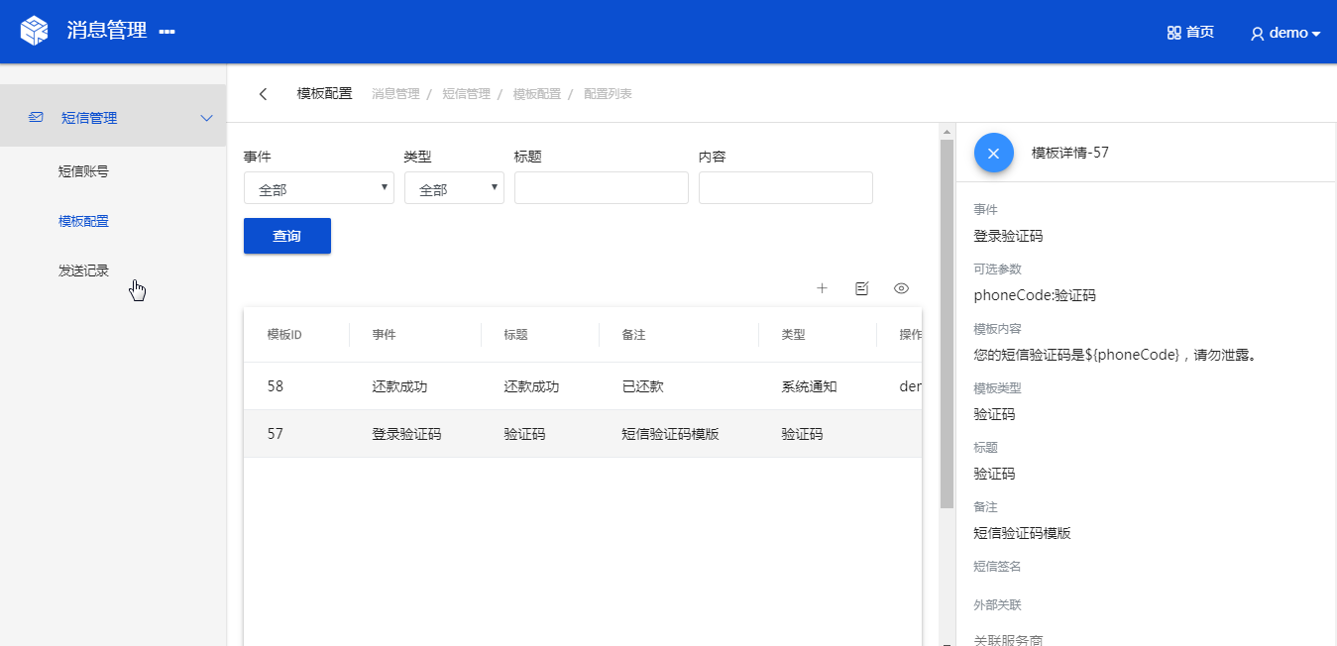

### 4.禁用模板

在模板配置页面，选中需要禁用的模板，点击【禁用】按钮。

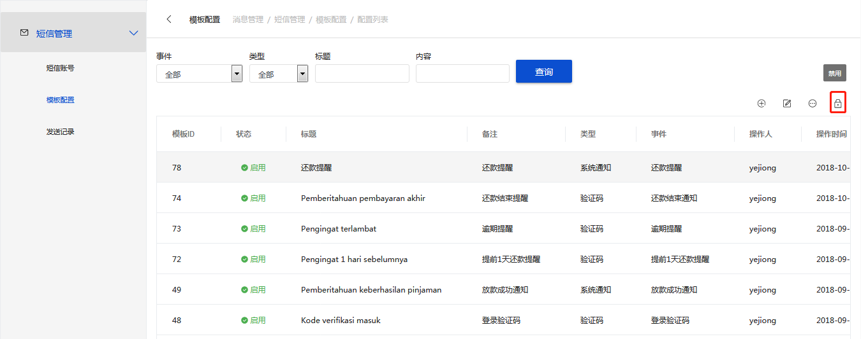

## （四）发送记录

**1.查询短信发送记录详情**

进入短信管理模块发送记录页面，默认显示今天短信发送记录，如下图：

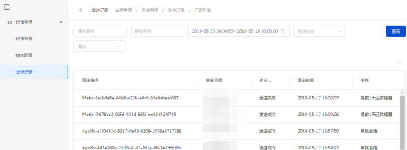

在发送记录列表页面，点击详情按钮，即可查看短信的具体内容，如下图：

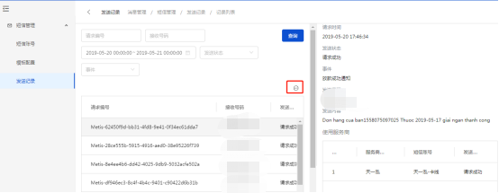

# 四、风控管理平台

## (一) 功能描述

风控管理平台是描述反欺诈和风控产品配置的平台。

系统对应模块：

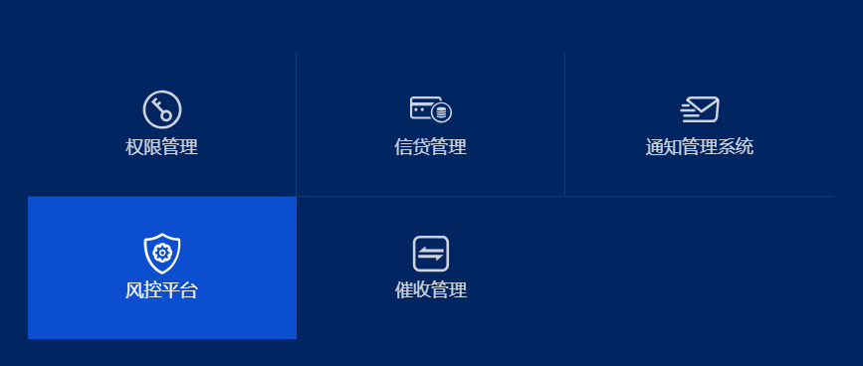

## （二）产品管理

产品管理主要用于风控产品反欺诈策略的配置。

### 1.产品列表

进入【风控管理平台---产品管理---产品列表】界面，默认显示当前已配置的产品列表。

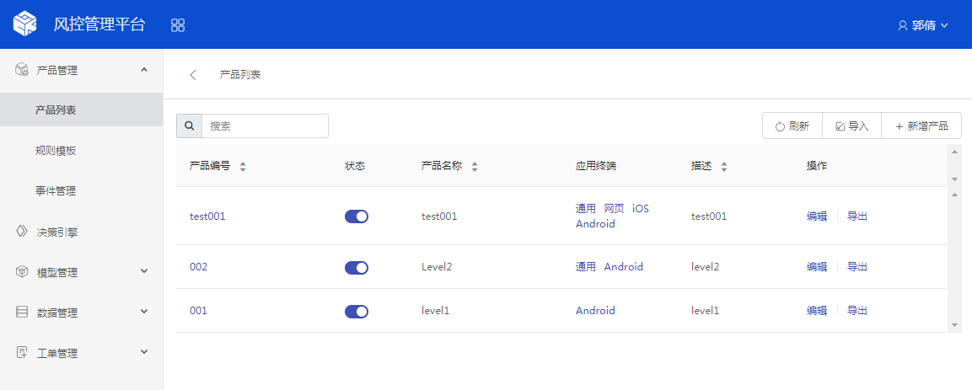

#### 2.新增产品

进入【风控管理平台---产品管理---产品列表】，点击【新增产品】按钮

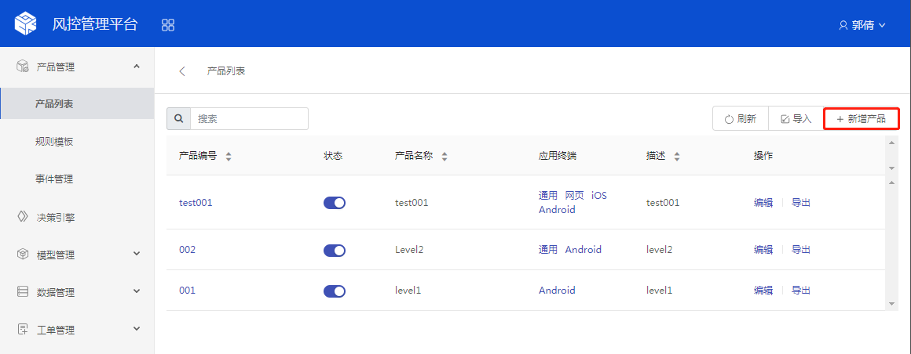

填写产品编号、产品名称、终端名称（通用、网页、Android、IOS，可单选也可多选）、产品描述，填好相关信息后，点击【确定】按钮，即可新增产品成功。如下图：

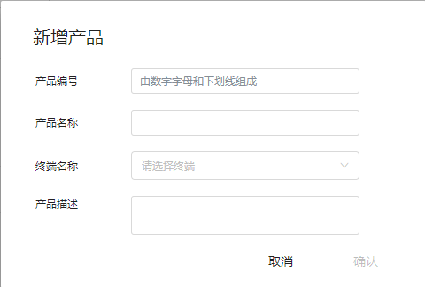

#### 3.查询产品详情

进入【风控管理平台---产品管理---产品列表】，选中某个产品，点击产品的编号，即可查看产品详情。

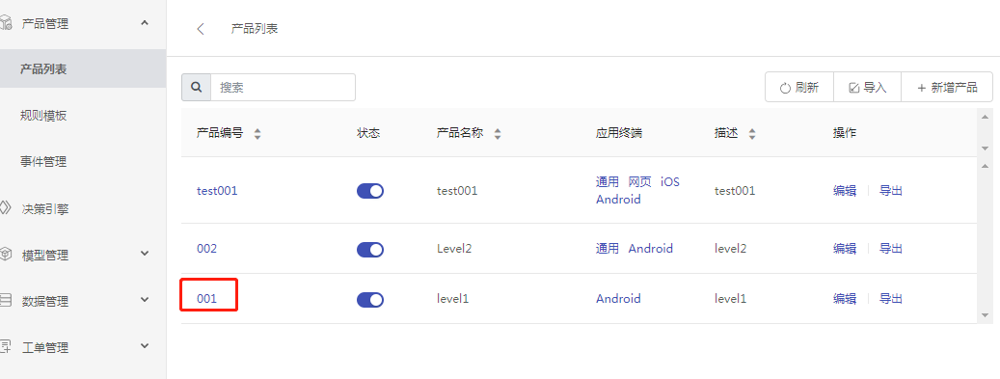

产品信息如下图所示：

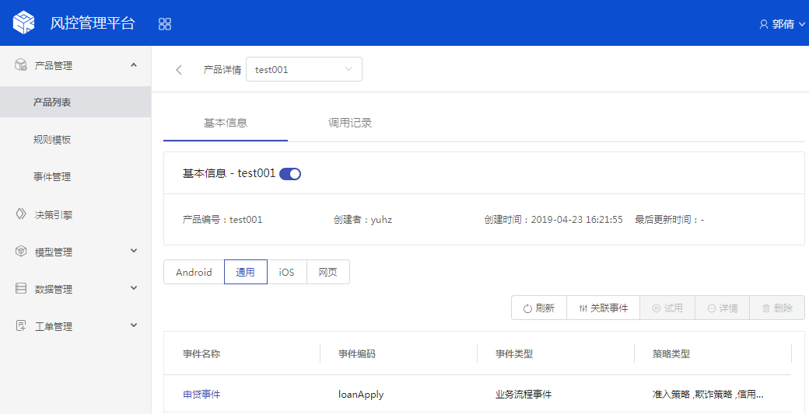

点击关联事件按钮，选择事件类别，点击确认按钮，即可将事件关联进来，如下图所示：

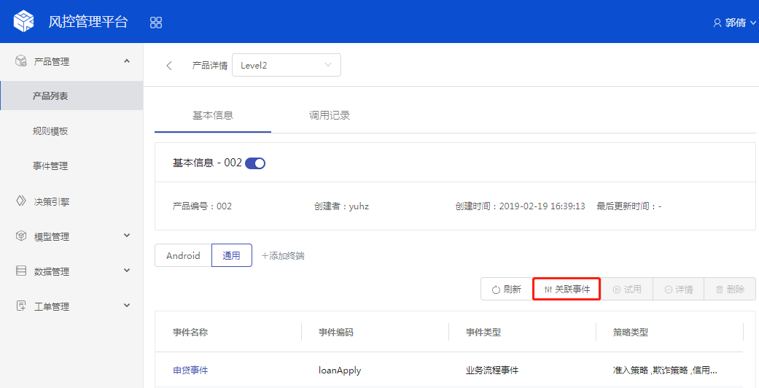

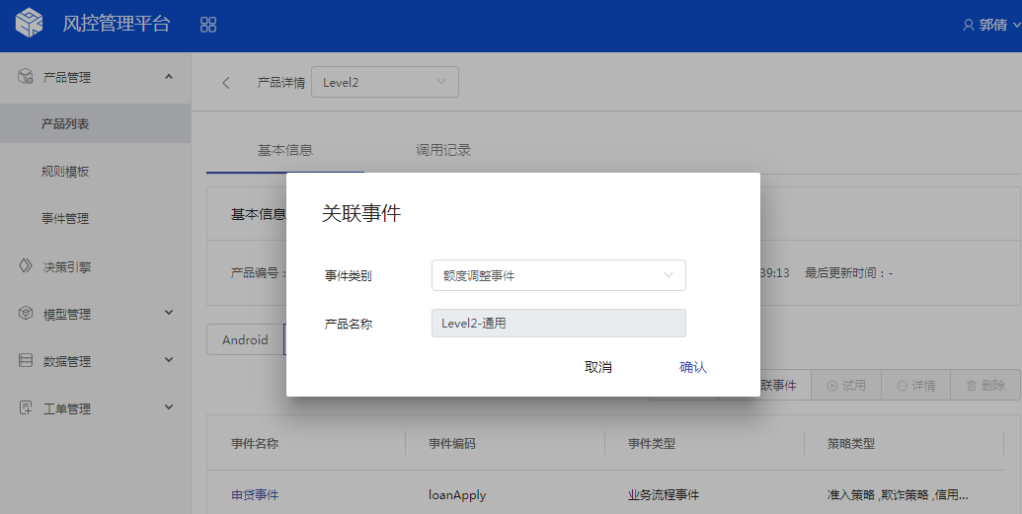

在事件列表界面，选中需要查看的事件，点击详情按钮，如下图：

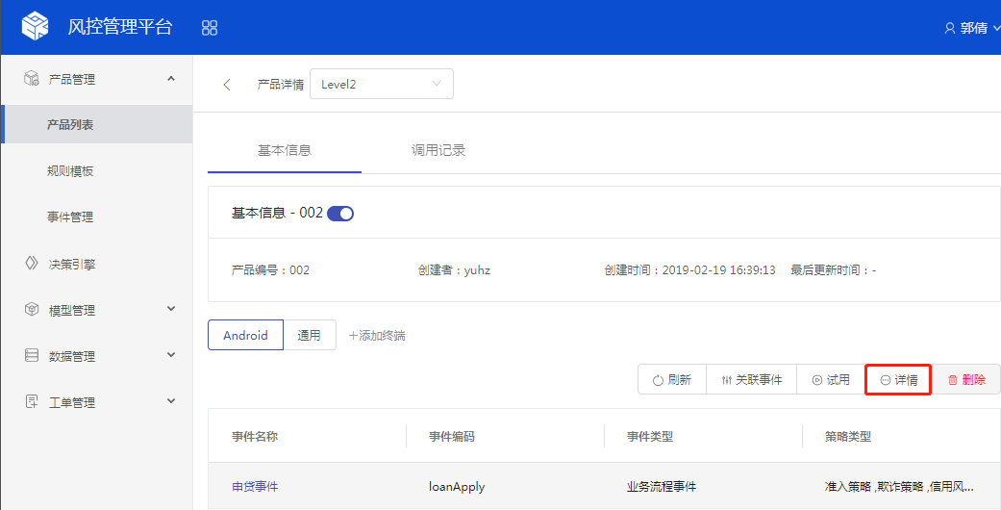

在事件详情中页面，分成三个部分：准入策略，欺诈风险策略，信用风险策略。如下图：

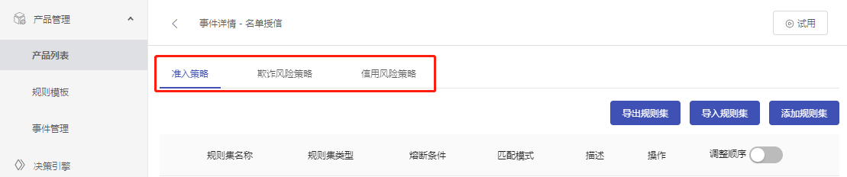

##### ①欺诈风险策略

欺诈风险策略主要用于配置根据用户的外部风险扫描信息及历史信息而衍生的规则。

**1.添加规则集**

在欺诈风险策略页面，点击添加规则集按钮，如下图：

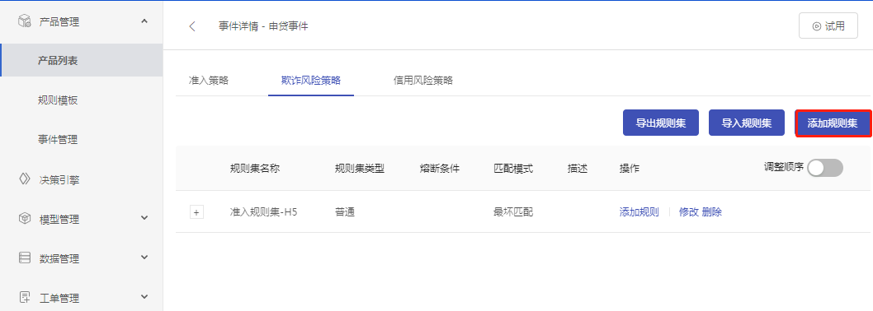

填写规则集名称、匹配模式、规则集类型、描述等信息，点击确认，完成规则集的创建（注：规则集匹配模式分为三种：最坏匹配、首次匹配、权重匹配）

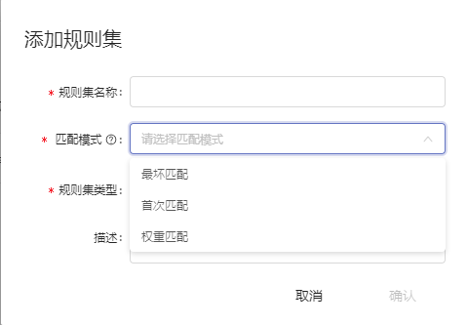

**2.添加风控规则**

选中需要添加规则的规则集，点击添加规则按钮，选择规则模板、规则名称、风险决策类型、规则条件等信息，点击保存按钮，完成规则的创建，如下图：（注：规则风险决策分为三种：拒绝、通过、人工审核）

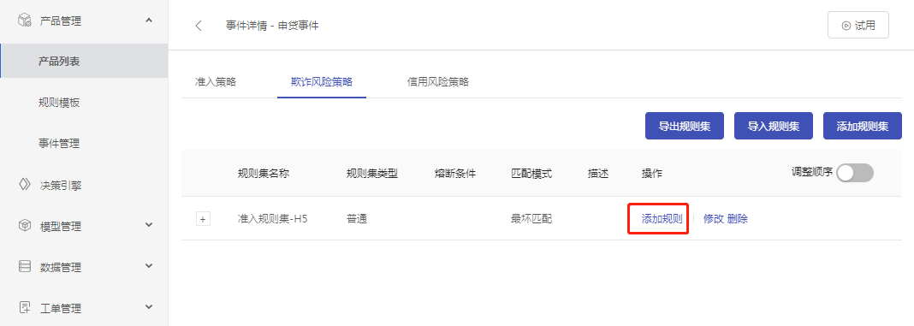

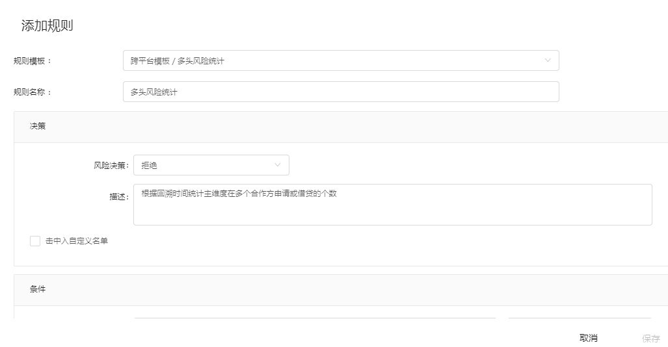

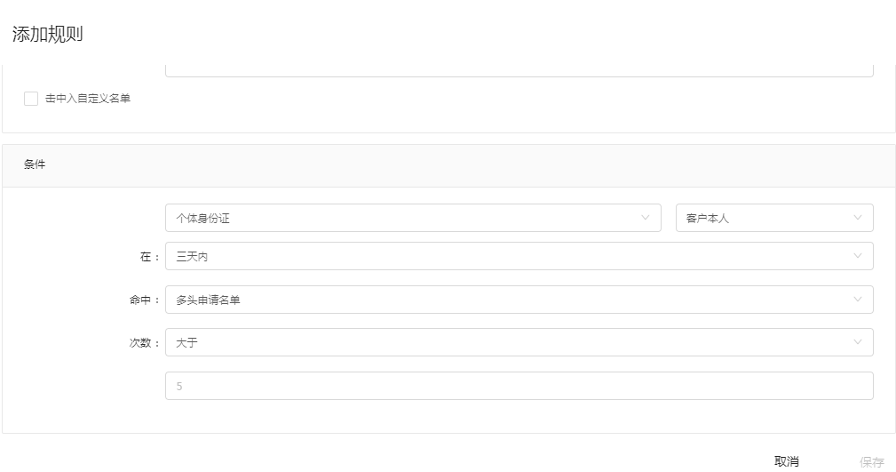

**3.查看规则集下的规则**

在欺诈风险策略页面，点击+按钮，可以查看规则集下的所有规则的状态

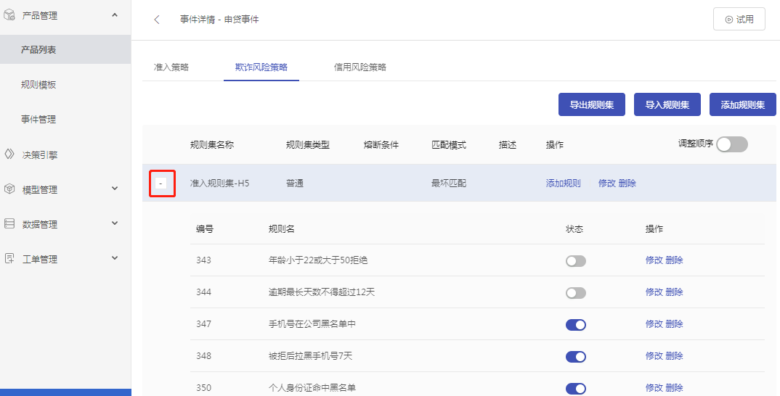

可以禁用或开启规则，也可以修改规则配置以及删除规则，如下图：

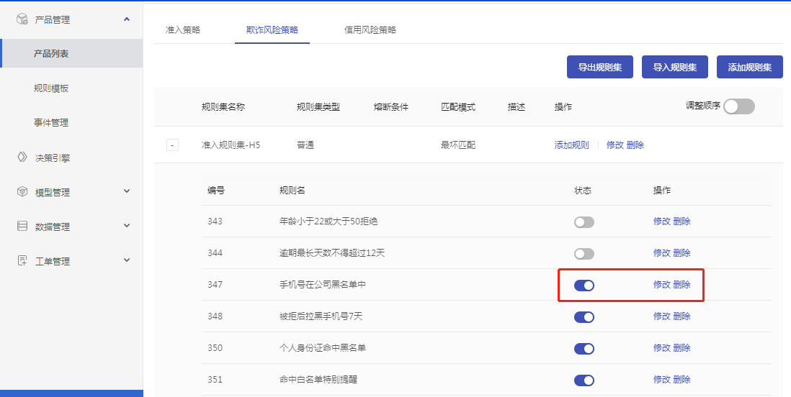

在事件列表界面，选中需要删除的事件，点击删除按钮之后点确认按钮，即可将该事件删除，如下图：

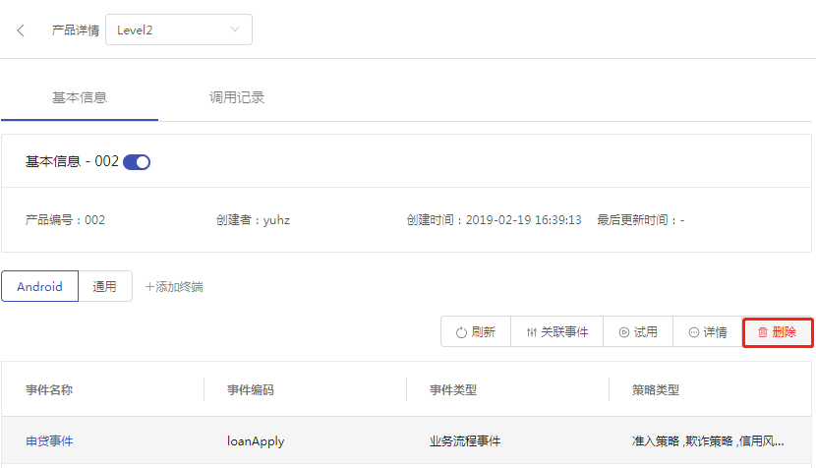

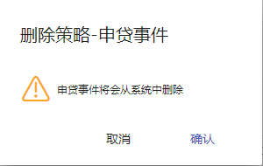

**4.修改产品**

进入【风控管理平台---产品管理---产品列表】，选中某个产品，点击右【编辑】按钮，即可修改产品。

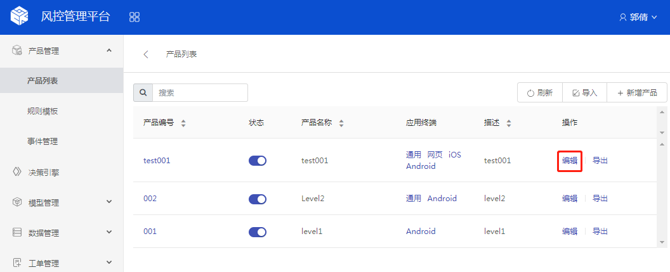

出现下面的页面：

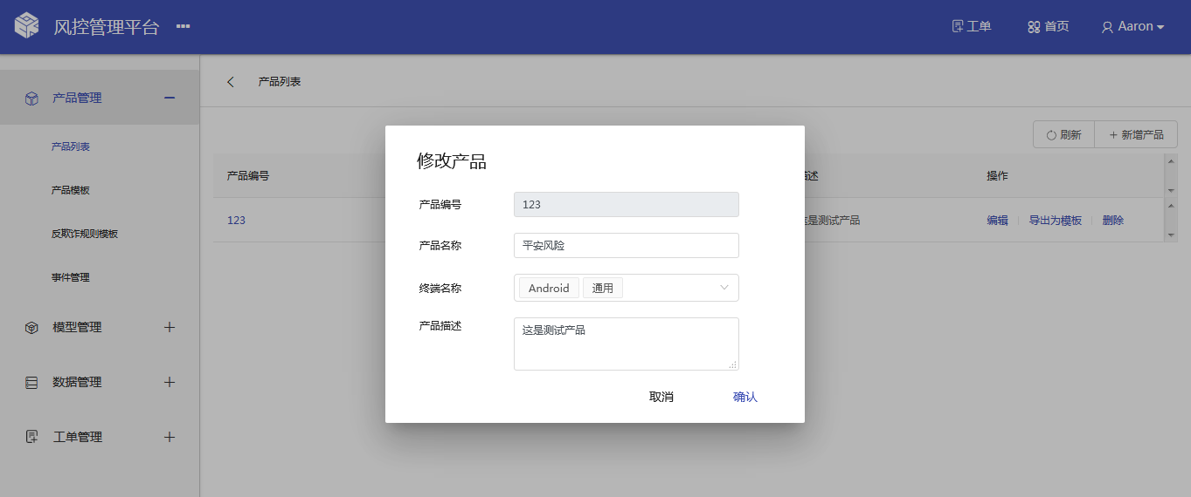

需要说明的是，修改产品只允许修改产品名称、终端名称和产品描述，产品编号是不允许修改的。内容修改后，点击【确定】按钮即可完成产品修改。

#### 5.导出

进入【风控管理平台---产品管理---产品列表】，选中某个产品，点击【导出】按钮，如下图：

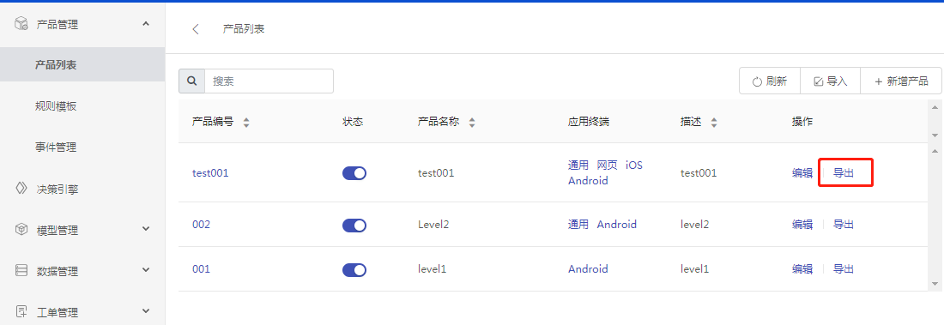

1. **数据管理**

数据管理主要是对和数据相关的进行管理。

**1.名单管理**

名单管理是为了管理系统的名单库，包括对名单类型进行分类，名单数据录入等功能。名单管理包括名单类型管理和名单数据管理。

**（1）名单类型**

名单类型包括新增、编辑、相关、删除、搜索等功能

##### ①新增名单类型

进入【风控管理平台---数据管理---名单管理】，点击右上角【新增】按钮

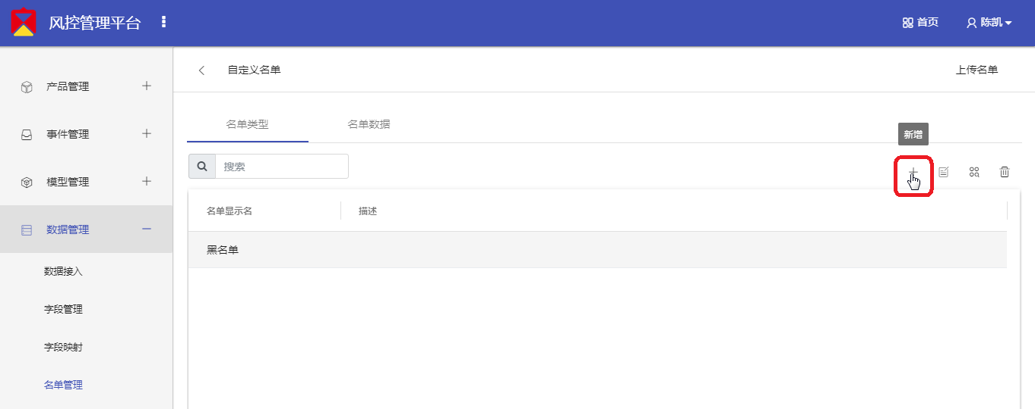

即可出现下面的页面，进行新增名单类型：

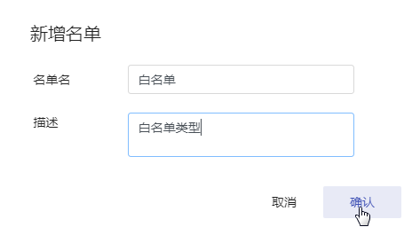

输入名单名称、描述，点击右下角【确认】按钮即可完成新增。

##### ②编辑名单类型

进入【风控管理平台---数据管理---名单管理】，选择一条名单类型记录，点击右上角【编辑】按钮，如下图：

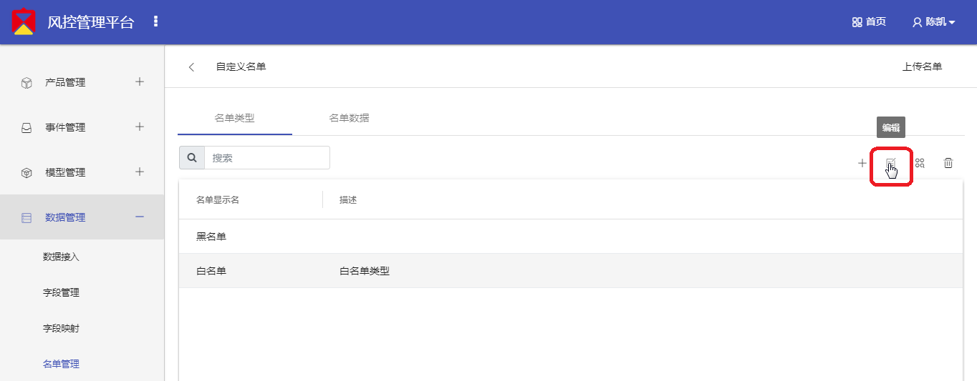

即可对名单类型进行编辑，出现如下页面：

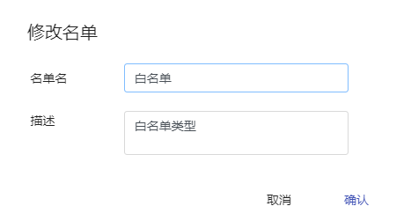

对相关内容进行修改后，点击右下角【确认】按钮，即可完成名单类型编辑功能。

##### ③名单类型关联规则

进入【风控管理平台---数据管理---名单管理】页面，选择一条名单类型记录，点击右上角【相关】，即可查看该名单类型关联的规则

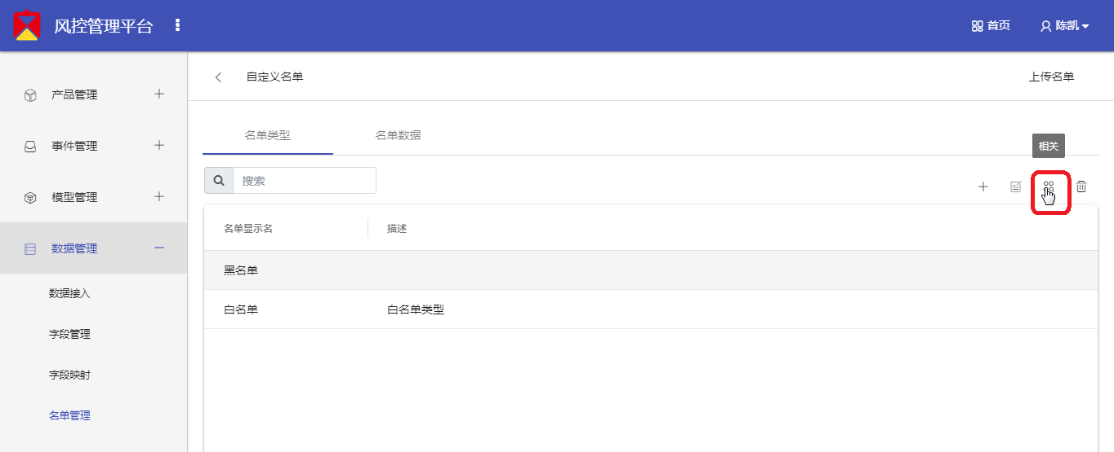

显示结果如下图所示：

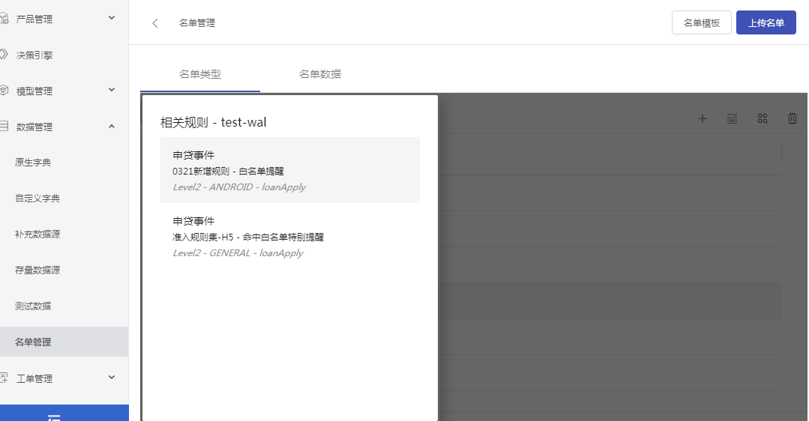

##### ④删除名单类型

进入【风控管理平台---数据管理---名单管理】页面，选择一条名单类型记录，点击右上角【删除】

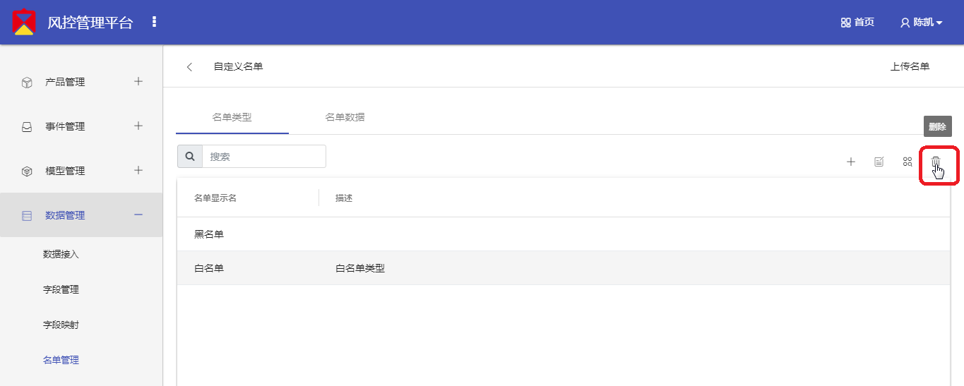

将会弹出对话框

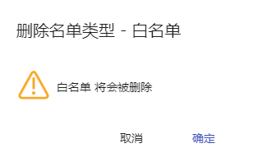

点击【确定】按钮后，该条名单类型将会被删除。

##### ⑤搜索名单类型

进入【风控管理平台---数据管理---名单管理】页面，在左上角搜索框输入字符或汉字，即可完成对名单类型的搜索

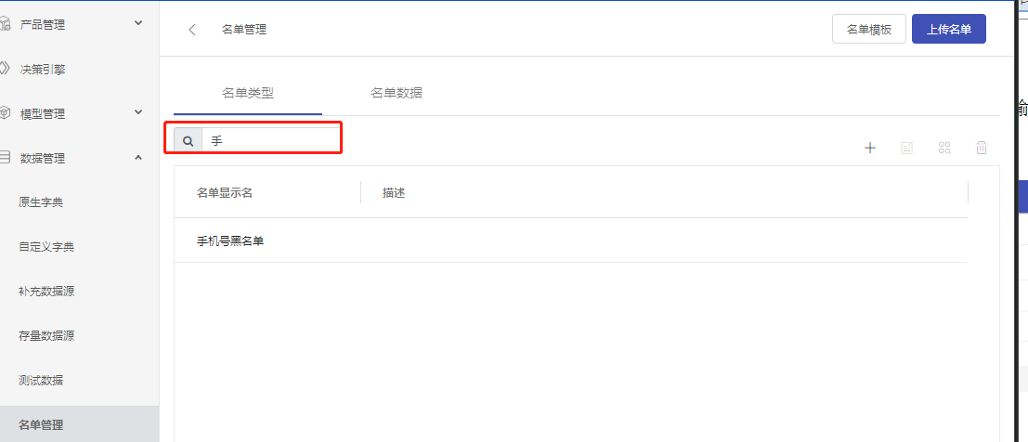

#### （2）名单数据

名单数据包含新增、编辑、删除、搜索功能。

##### ①新增名单数据

进入【风控管理平台---数据管理---名单管理】，进入名单数据Tab页，点击右上角【新增】按钮，即可进行新增名单数据操作。

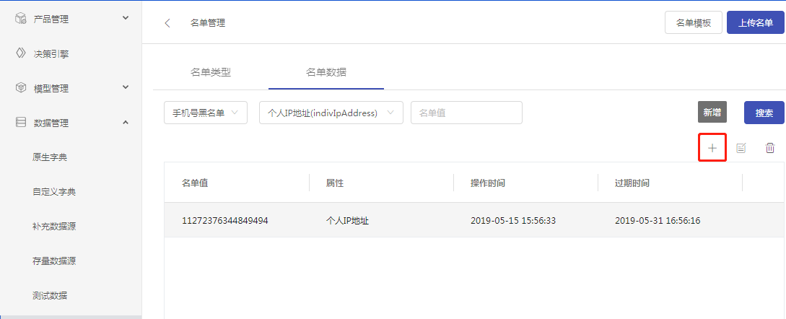

出现页面如下：

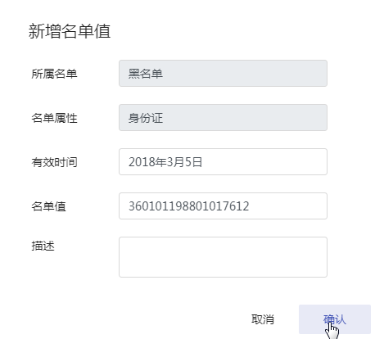

选择有效期，输入名单值和描述，点击右下角【确认】按钮，即可完成名单的添加。

##### ②编辑名单数据

进入【风控管理平台---数据管理---名单管理】，进入名单数据Tab页，选择一条名单记录，点击右上角【编辑】按钮，即可进行名单编辑操作

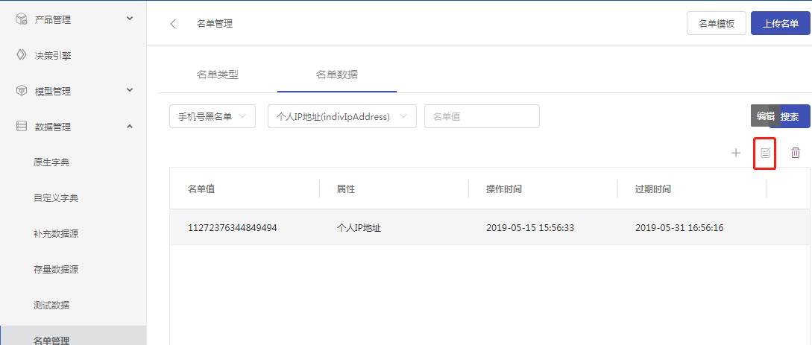

弹出的编辑页面如下：

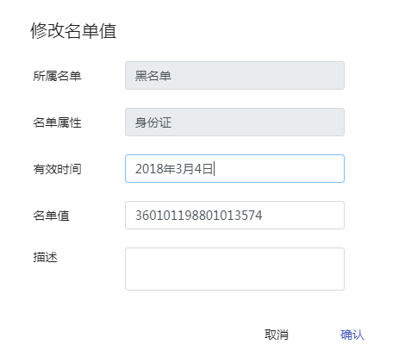

可对有效期及名单值进行修改，之后点击右下角【确认】按钮即可完成名单数据的编辑。

##### ③删除名单数据

进入【风控管理平台---数据管理---名单管理】，进入名单数据Tab页，选择一条名单记录，点击右上角【删除】按钮，即可进行删除名单数据操作

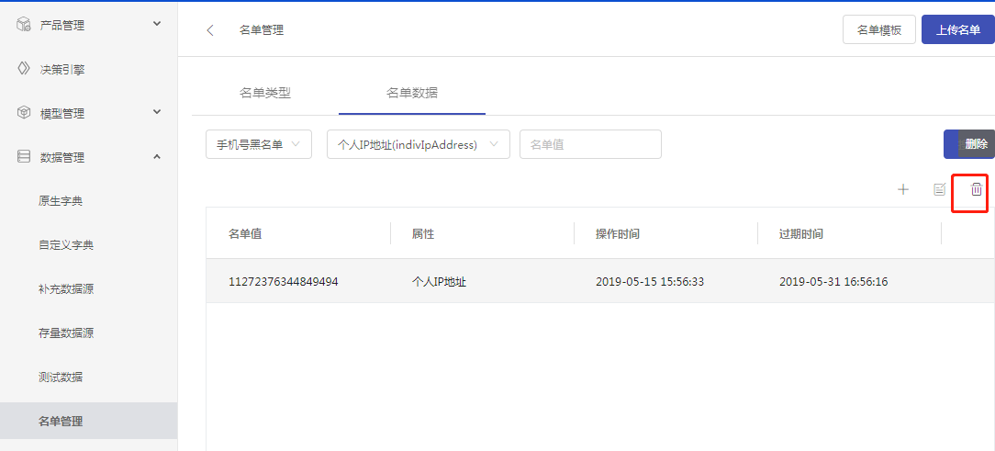

将会出现下面的对话框：

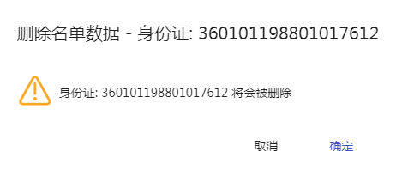

点击【确定】按钮，即可完成该条名单数据的删除操作。

##### ④搜索名单数据

进入【风控管理平台---数据管理---名单管理】页面，进入名单数据Tab页，在左上角搜索框中输入字符或汉字

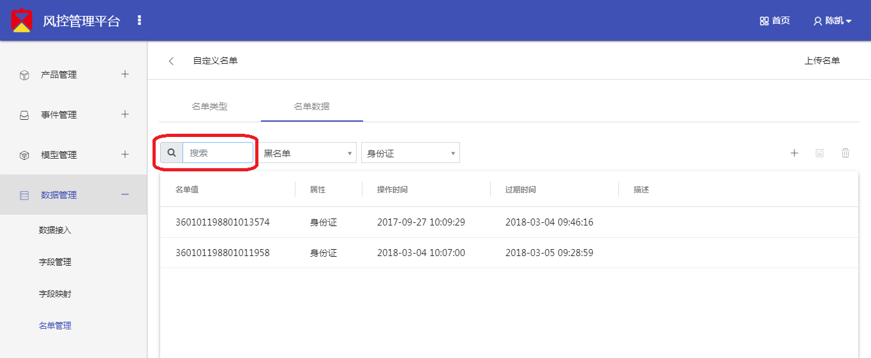

即可进行名单数据的搜索，如下图所示：

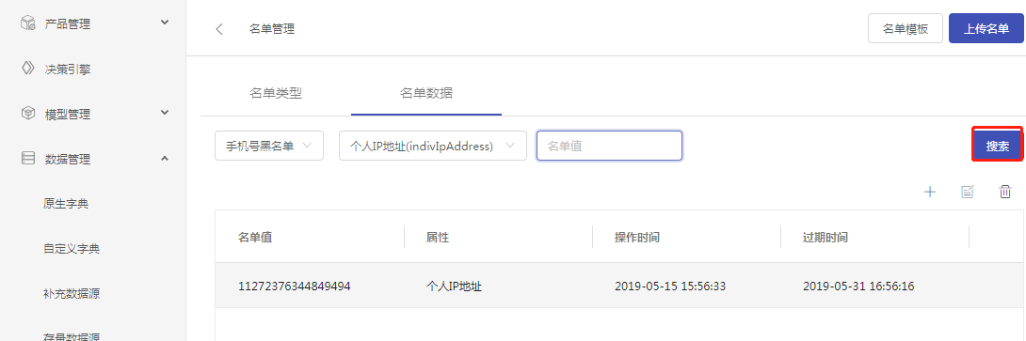

##### ⑤上传名单库

进入【风控管理平台---数据管理---名单管理】页面，进入名单数据Tab页，点击上传名单按钮，可以将客户的信息批量加入黑名单

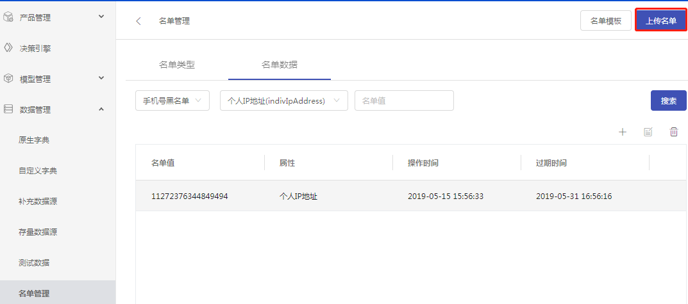

点击确认按钮，即可将客户信息加入名单库，如下图所示：

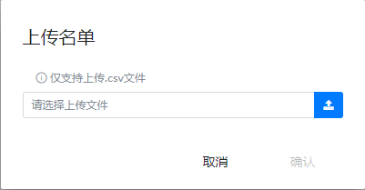

（注：文件仅支持csv格式）

##### ⑥下载名单模板

进入【风控管理平台---数据管理---名单管理】界面，进入名单数据Tab页，点击名单模板按钮，即可下载。如下图：

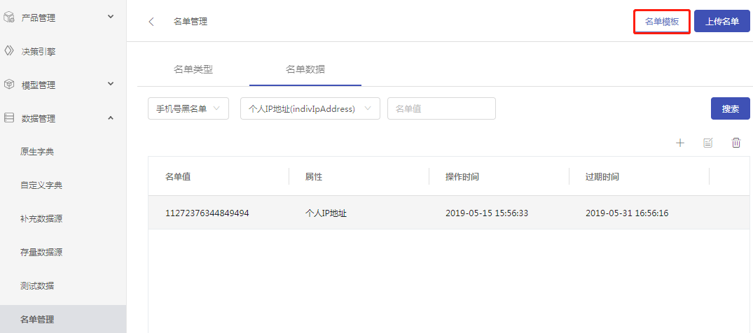

**五、催收管理**

**（一）功能描述**

催收管理主要针对贷后的催收工作。极融信贷云系统将由跑批任务将逾期订单导入到催收数据库，再由催收管理模块进行后续处理。

系统对应的模块：

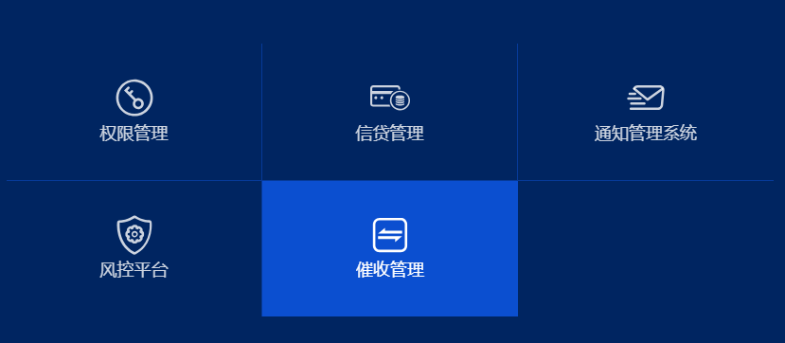

催收管理系统主要包括我的催收、逾期催收派单、催收回款和催收档案四部分。

## （二）我的催收

我的催收主要可以查看登录用户名下的催收订单情况。

进入【催收系统---我的催收】界面，可以根据订单号、姓名、逾期级别、催收状态、最后催收时间、应还款时间进行过滤查询。如下图：

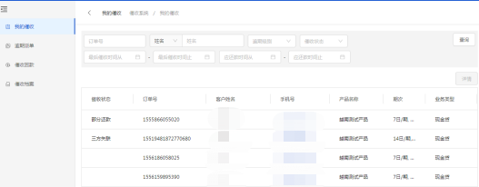

选择列表中的某一条记录，点击详情按钮，即可查看该催收记录的详细情况，如下图所示：

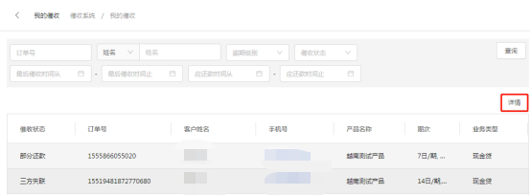

在详情页面，可以添加、查看催收记录，也可以上传客户资料（操作请参照逾期派单）

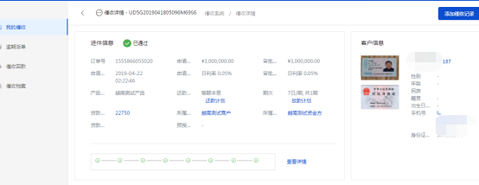

**（三）逾期派单**

进入【催收系统---逾期派单】界面，默认会展示当前用户权限范围内的所有待安排订单情况，如下图所示：

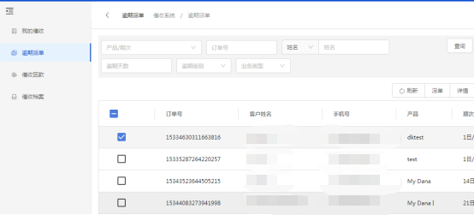

展示的字段包括订单号、客户姓名、手机号、产品类等信息，可以根据进件编号、姓名、逾期天数、逾期级别、业务类型等信息进行过滤查询。

**1.派单**

针对列表中的数据，可以单选、多选、全选，如下图所示：

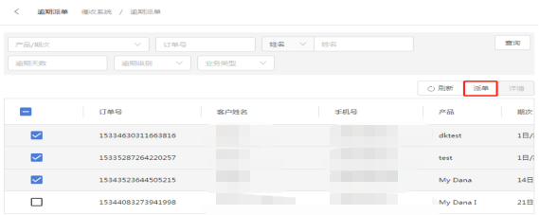

点击【派单】按钮，将会出现下面页面：

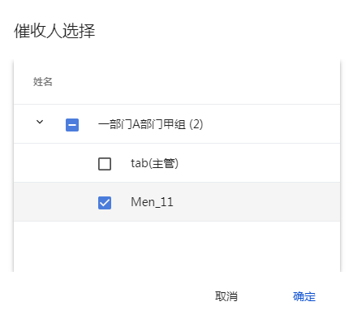

需要用户选择催收人员后，点击【确定】即可完成派单操作。该订单被指派的催收人员就可以在我的催收查看到该订单

### 2.详情

选中某条记录，点击图中的详情按钮，如下图所示：

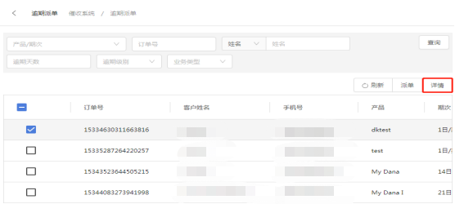

将会出现该条记录的详细情况，点击添加催收记录按钮，填写催收电话，催收状态、催收提醒时间、催收备注等信息之后，点击确认按钮，完成催收记录的创建。如下图所示：

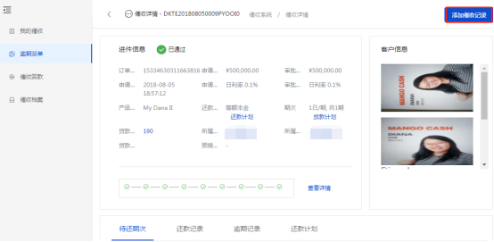

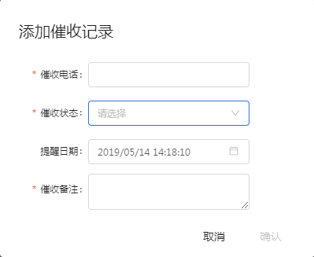

**3.上传、下载**

选中某个订单，点击详情按钮，查看该订单的详细信息，在资料详情界面可以上传以及下载信息。如下图：

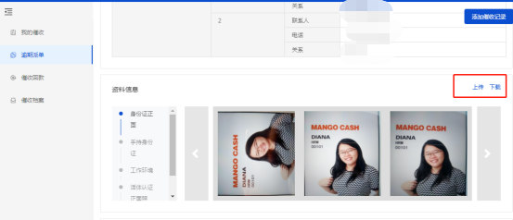

## （四）催收回款

催收回款指的是催收专员进行催收并且已经完成回款的情况列表，可以查看详情。

进入【催收管理---催收回款】页面，默认显示该用户所有的催收回款情况，如下图所示：

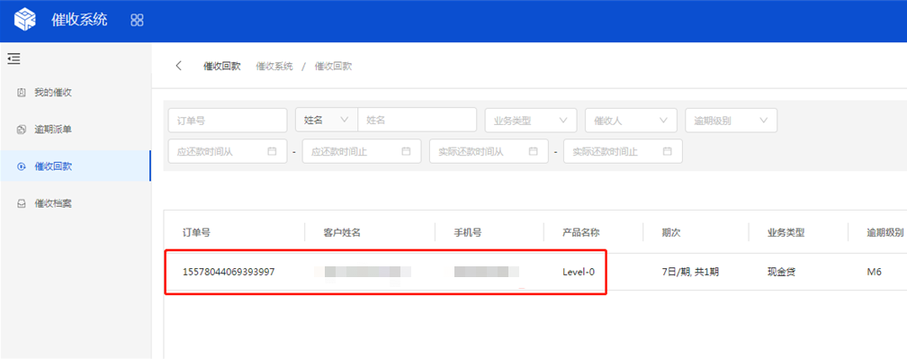

**（五）催收档案**

催收档案支持催收主管查看，催收主管可以看到所有的案件

### 1.催收档案列表

进入【催收管理---催收档案】界面，默认展示用户权限下能看到的催收档案列表。如下图：

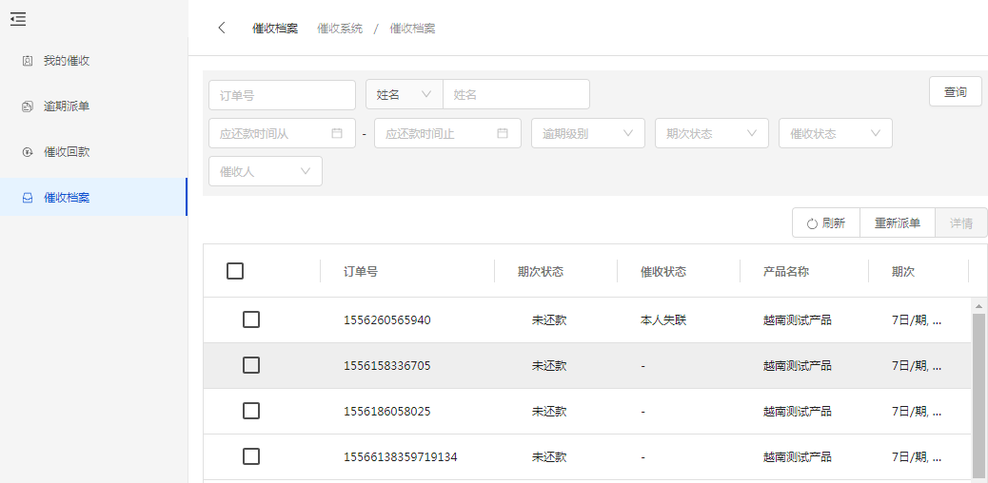

### 2.催收档案详情

进入【催收管理---催收档案】界面，选中某条记录，点击详情按钮，即可查看该记录的详细信息。如下图所示：

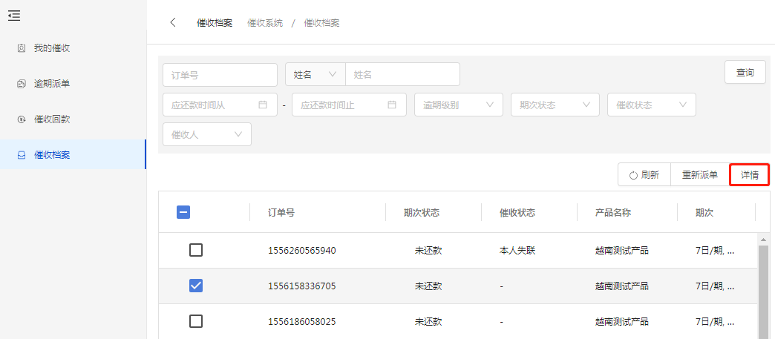

该界面可以查看客户的进件信息、客户信息、还款信息、历史贷款记录催收记录等信息

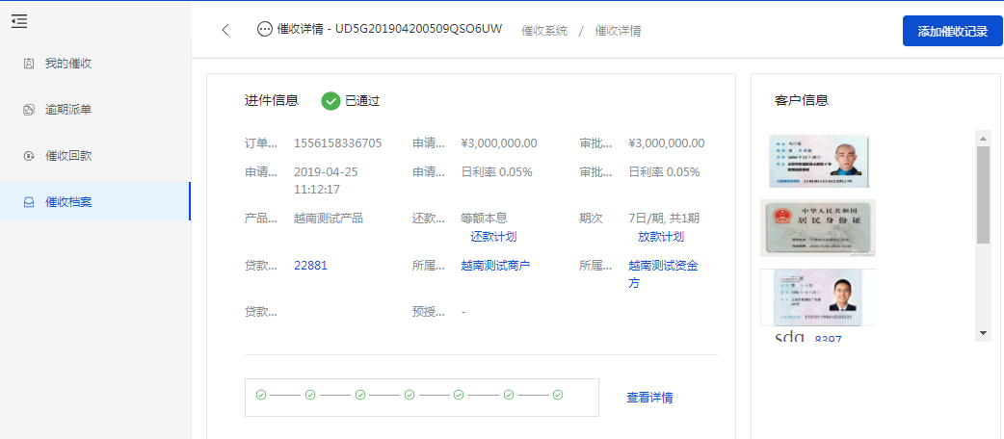

在此界面可以添加、查看催收记录，也可以上传、下载客户资料（操作请参照逾期派单）